ФЕДЕРАЛЬНОЕ ГОСУДАРСТВЕННОЕ БЮДЖЕТНОЕ ОБРАЗОВАТЕЛЬНОЕ УЧРЕЖДЕНИЕ
ВЫСШЕГО ОБРАЗОВАНИЯ «САНКТ-ПЕТЕРБУРГСКИЙ ГОСУДАРСТВЕННЫЙ УНИВЕРСИТЕТ» (СПБГУ)

Выпускная квалификационная работа на тему:
МУЗЕЙНАЯ АТРИБУЦИЯ И ЭКСПЕРТИЗА ИЗДЕЛИЙ ИЗ ДРАГОЦЕННЫХ КАМНЕЙ И МЕТАЛЛОВ РУБЕЖА XIX-XX ВЕКОВ
по направлению подготовки: 51.03.04 «Музеология и охрана объектов культурного и природного наследия»
образовательная программа бакалавриата: СВ.5063.2013
профиль: Атрибуция и экспертиза художественных ценностей

Выполнила:
студентка 4 курса
дневного отделения
Бабанова Анастасия Михайловна

Научный руководитель:
Ст. преподаватель Кафедры музеологии,
Веселов Ф. Н.

Санкт-Петербург
2017
Оглавление

Введение 4
Глава 1. Технико-технологическая экспертиза ювелирных изделий 8
§1. Экспертиза материала 8
1.1. Минералы 8
1.2. Материалы органического происхождения 16
1.3. Металлы 20
§2. Клеймение 25
§3. Техники обработки ювелирных камней и металлов 28
3.1. Огранка ювелирных камней 28
3.2. Основные методы обработки металлов 32
Глава 2. Стили в ювелирном искусстве России рубежа XIX-XX веков 37
§1. «Русский стиль» 37
§2. Модерн 40
Глава 3. Крупнейшие центры ювелирного производства России рубежа XIX-XX веков 43
§1. Санкт-Петербург 43
1.1. Фирма Фаберже 43
1.2. Фирма Болина 45
§2. Москва 49
1.1. Фабрика Хлебникова 49
1.2. Фабрика Овчинникова 51
1.3. Фирма Сазиковых 53
Заключение 55
Список использованных источников и литературы 58
Приложение №1. 67
Приложение № 2. 76
Приложение №3. 78
Приложение №4. 88

Введение

Атрибуция и экспертиза, безусловно, один из важнейших этапов работы с любой вещью, представляющей музейную ценность и претендующей на нахождение в музее. В результате данных исследований устанавливается возраст вещи, её создатель, история бытования, материалы из которых она изготовлена, и техника, с помощью которой сделана, стиль, фирма-изготовитель. Проделанная работа может способствовать пополнению музейной коллекции выдающимся экспонатом, открыть миру неизвестный шедевр известного автора, подтвердить или опровергнуть какой-либо факт истории или же выявить фальсификат.
Изделия декоративно-прикладного искусства из драгоценных камней и металлов рубежа XIX-XX вв. очень распространены ввиду бурного развития ювелирной промышленности в то время. Они в большом количестве находятся как в уже сложившихся музейных коллекциях ювелирного искусства, так и на антикварном рынке, откуда приходят новые поступления, и требуют подробнейшего изучения. Особенно это актуально для определения подлинности продукции приписываемой российским ювелирным фирмам. В связи с трагическими событиями, связанными с революцией и Гражданской войной в России, многие артефакты были утрачены, вывезены за границу или повреждены. В последнее время происходят удивительные находки ювелирных произведений тех лет с часто неправильной или неполной атрибуцией, а иногда они даже оказываются поддельными. Также необходимо отметить, что атрибуции ряда музейных предметов декоративно-прикладного искусства могли устареть в связи с выходом новых работ с результатами современных исследований, и это требует проведения повторных экспертиз с применением новых научных достижений, использованием новых знаний. Всё это свидетельствует об актуальности темы, рассматриваемой в данной выпускной квалификационной работе.
Научные труды, посвященные изделиям российских ювелирных компаний, были написаны выдающимися учёными М.М. Постниковой-Лосевой в соавторстве с Н.Г. Платоновой, Б.Л. Ульяновой и А.Н. Ивановым. Эти работы фундаментальны и имеют обширный справочный аппарат, касающийся пробирных клейм и мастеров различных временных периодов. Кроме того, стоит отметить весомый вклад в исследование данной области В.В. Скурлова, который в большей степени специализируется именно на изделиях XIX-XX вв., имеет огромный опыт в изучении вещей этого периода и пишет статьи по результатам своей работы. В.В. Скурлов, Т.Ф. Фаберже и А.С. Горыня издавали совместные труды, посвященные творчеству фирмы Фаберже и других петербургских ювелиров, с приведением некоторых архивных данных о деятельности фирм. Выпускались научные пособия по экспертизе и атрибуции ювелирных изделий и методические издания, например, подобные труды относятся к авторству Н.Д. Дроновой.
Также сейчас выходят работы на эту и сходные темы, где авторы стараются более подробно раскрыть все нюансы и сложности изучения ювелирных изделий, при этом делается упор на конкретные методы исследований. Несмотря на это, сейчас остаются и открываются новые вопросы и проблемы, которые требуют научного осмысления от современного исследователя.
К таким предметам, в изготовлении которых были применены дорогостоящие материалы, необходимо особое внимание, ведь они представляют не только историческую, эстетическую ценность, но и материальную. Драгоценные камни, золото, серебро всё это - одни из самых дорогих материалов. Ювелирные украшения во все времена были предметами особого статуса, роскошью, многие передаются от поколения к поколению с незапамятных времен и время от времени попадают в руки к экспертам, которые должны определить художественную ценность, а в ряде случаев и рыночную стоимость, если вещь идёт на продажу.
Цель данного исследования состоит в том, чтобы создать комплексную работу, где будут рассмотрены все этапы атрибуции и экспертизы предметов декоративно-прикладного искусства с использованием драгоценных материалов. А также указать на проблемы, связанные с музейной атрибуцией, с которыми сталкиваются эксперты на современном этапе. Основными задачами являются:
1. раскрытие всех этапов экспертизы ювелирных изделий с разъяснением проводимых процессов;
2. выявление и описание наиболее значимых для ювелирного искусства рубежа XIX-XX вв. стилевых направлений;
3. исследование фирм-лидеров ювелирного производства рассматриваемого периода времени.
Данная работа состоит из введения, трех глав, заключения, списка использованных источников и литературы и приложений. Первая глава посвящена технико-технологической экспертизе изделий из драгоценных камней и металлов и делится на три параграфа. В первом освещаются методы идентификации материалов, из которых изготовляли изучаемые изделия, и определения их качества. Во втором рассказывается о клеймении предметов ювелирного искусства и его особенностях для ювелирных изделий России рубежа XIX-XX вв. Третий освещает множество различных техник обработки драгоценных камней и металлов. Вторая глава рассказывает о стилях, главенствующих в ювелирном деле России рубежа XIX-XX вв., и разделена на два параграфа, посвященные «русскому стилю» и модерну. В третьей главе выделяются наиболее крупные центры ювелирного производства России рубежа XIX-XX вв. и подробно рассматриваются ювелирные фирмы, которые являлись одними из самых высокопроизводительных и популярных в то время.

Глава 1. Технико-технологическая экспертиза ювелирных изделий

§1. Экспертиза материала

При работе с ювелирным изделием необходимо определить, какие именно материалы были использованы для его изготовления. В результате экспертизы должны быть установлены соответствие пробы металла и состав легирующих примесей в сплаве, а также минералы и органические вставки.

1.1. Минералы
Геммологическая экспертиза является одной из самых сложных и касается изучения минералов в изделии. «Минерал - это химически и физически индивидуализированный продукт природной физико-химической реакции, находящийся в кристаллическом состоянии». В научной литературе кроме этого термина в описании изделий декоративно-прикладного искусства используется устоявшийся термин «камень». Каждый минерал имеет отличительные свойства, присущие только ему, и, имея соответствующие измерительные приборы и сверяя параметры различных минеральных видов со справочным материалом, его можно определить. Существует разделение на драгоценные, полудрагоценные и поделочные камни, которое является весьма условным. В настоящее время согласно законодательству Российской Федерации драгоценными считаются природные алмазы, изумруды, рубины сапфиры и александриты, а также природный жемчуг в сыром (естественном) и обработанном виде и уникальные янтарные образования. Но этот перечень отличается в различных государствах и был различен в разные эпохи.
В изделиях можно встретить огромное количество минералов, горных пород, разнообразные твердые образования органического происхождения и синтетические вещества. Важно отметить, что первые синтетические драгоценные камни появились в XIX в., когда французский химик Огюст Вернейль начал проводить свои опыты по выращиванию рубинов, но официальным годом создания первых синтетических корундов, одними из разновидностей которого являются рубин и сапфир, считается 1905 г. Синтез кристаллов был произведен с помощью окиси алюминия и водородно-кислородной горелки. Уже в XX в. они стали широко применяться в ювелирном деле, но ввиду большой распространённости их цена является в несколько десятков, а иногда даже сотен раз ниже, чем цена на натуральный камень. Кроме того, часто в ювелирном деле используют имитации драгоценных камней, которые схожи по свойствам с ними, но различны по химическому составу. Современная диагностика драгоценных и поделочных камней осложняется ещё и тем, что некоторые натуральные камни облагораживаются для улучшения их оптических свойств путём облучения, химической или термической обработки. Эксперт должен уметь определять, подвергался ли камень подобному воздействию, так как это сильно влияет на качество камня и его оценку. Также надо помнить о том, что некоторые камни могут быть составными, то есть склеенными из нескольких частей – дублеты, триплеты (см.: Прил. №1, илл. 1). Их части состоят из высококачественного и низкокачественного камней одного минерального вида, или же природные камни могут сочетаться с синтетическими, со стёклами и т.д.
Помимо определения вида минерала, специалист должен установить ещё и качество самого камня. Оно оценивается по четырём общепринятым во всём мире критериям, которые для краткости обозначают как 4º C. Расшифровывается это следующим образом:
1) color – цвет
2) cut – огранка
3) clarity – чистота
4) carat – каратная масса
Все параметры могут быть с точностью установлены. Камень, у которого они наиболее высоки, очень красив и дорог в изделии и сам по себе.
Карат - единица измерения массы ювелирных камней и жемчуга, равная 2·10^(-4) кг. Для того, чтобы установить массу камня в изделии не обязательно вынимать его из оправы. Специально для этих целей разработаны специальные шаблоны, которые помогают узнать вес, например, бриллианта или жемчужины. Измерение кронциркулем является одним из наиболее точных способов(см.: Прил. №1, илл. 2).. Масса рассчитывается по таблицам, но необходимо учитывать и отклонения камня от идеальной формы огранки(см.: Прил. №1, илл. 3). Также определение веса камня без его выемки из изделия может осуществляться с помощью формул или специальных компьютерных программ, одной из которых является Diamond Calculator фирмы Octonus Ltd.
Для идентификации камня и определения его качества наиболее важным является исследование его оптических свойств, таких как цвет, прозрачность, блеск, дисперсия показателей преломления. Одним из основных диагностических признаков является цвет, он же сильно влияет на ценность камня. Цвет, как физическое явление, возникает в результате избирательного отражения или поглощения веществом определенного диапазона электромагнитного излучения в пределах видимой части спектра. Разнообразие цветов обеспечивается химическим составом минерала, наличием в нём хромофоров (элементов носителей цвета), которыми могут являться хром, железо, кобальт, марганец, медь и другие вещества. Выдающийся геохимик и минералог А. Е. Ферсман предложил использовать для характеристики окраски камней следующие параметры:
- Цвет-оттенок (например, молочно-белый) – двойное точное определение цвета и оттенка, в котором обычно содержится сравнение с цветом какого-либо известного предмета или вещества
- Тон-колорит (светлый, тёмный) – соотношение тонов цвета, определяется основной цвет в окраске минерала
- Интенсивность окраски – насыщенность основного цвета
Этим же учёным минералы были классифицированы по природе их окраски и разделены на три типа:
- Идиохроматическая окраска (собственная) обусловлена химическим составом, кристаллической структурой, наличием ионов-хромофоров и электронных и дырочных центров.
- Аллохроматическая окраска связана с механическими включениями в камни окрашенных посторонних минералов
- Псевдохроматическая связана с рассеянием света, дифракцией, интерференцией световых волн (иризация, побежалость, опалесценция, эффект кошачьего глаза, астеризм)
Часто драгоценные камни могут иметь неравномерную или зональную окраску. В зависимости от характера освещения некоторые минералы могут менять свой цвет (например, александрит). При воздействии на ювелирные камни тепла (нагревание), света или облучения они могут менять свой окрас, например, топазы и аметисты сильно подвержены изменениям от перечисленных факторов.
При определении окраски драгоценных камней широко используют метод визуального наблюдения, хотя он и является весьма субъективным. Камень рассматривается на фоне белого листа бумаги при дневном освещении или же при освещении лампы дневного света. Необходимо отметить, что человеческий глаз способен отличать около 200 цветовых оттенков. Для получения более объективных данных пользуются спектроскопическими методами исследования, с помощью спектроскопов с дифракционной решеткой или с призмой производится изучение спектра поглощения и отражения(см.: Прил. №1, илл.4,5). Сравнивая цвет изучаемого ювелирного камня с цветовыми эталонами в таблицах, атласах или со специально подобранными эталонными образцами, экспертом делается описание цвета. Для каждого ювелирного камня есть своя градация цветов, например, у бриллианта окраска варьируется от бесцветного к жёлтому (см.: Прил. №1, илл.6, табл. 1.), но надо помнить, что существуют ещё и фантазийные цвета минералов, оценка которых производится индивидуально.
Занимаясь исследованием цвета ювелирных камней, необходимо помнить о таком явлении как плеохроизм. Анизотропным (отличающимся по оптическим, механическим и другим свойствам по разным направлениям) минералом присуще различное поглощение света в зависимости от направления его прохождения в камне. По-разному освещая такой кристалл, можно наблюдать смену окраски. Дихроизм – один из подвидов этого явления, когда изменение цвета происходит в двух направлениях. Наиболее ярко выраженным плеохроизмом могут обладать гиддениты, танзаниты, турмалины, кунциты, а также некоторые рубины, сапфиры, изумруды.
Диагностировать плеохроизм у некоторых камней можно визуально. Например, у некоторых турмалинов смену цвета можно заметить при вращении кристалла. Но в основном для этих целей используются специальные приборы. Вильгельм Хайдингер создал первый дихроскоп, который представлял собой металлическую трубку с кристаллической вставкой кальцита и окуляром (см.: Прил. №1, илл. 7). Фильтродихроскоп с двумя тонкими пластинами поляризационных фильтров, помещенными между диапозитивными решетками, позже стал вытеснять своего предшественника. При работе с приборами нужно учитывать, что дихроизм может не наблюдаться не только в изотропных камнях, но и в анизотропных, если оптическая ось прибора совпадает с осью камня или же направления колебаний лучей в изучаемом камне будут находиться под углом 45 градусов к направлениям световых колебаний дихроскопа.
Ещё один важный параметр диагностики – светопреломление. Светопреломление - это преломление световых лучей, которое происходит при переходе луча из воздуха в минерал. В результате этого мы наблюдаем явление дисперсии (зависимость абсолютного показателя преломления от частоты колебаний (длинны волны) света), что выглядит как игра света, сверкание камня. Самую высокую дисперсию показателя преломления имеет алмаз (0,062) (см.: Прил. №1, илл. 8).
При исследовании данного свойства минерала специалисты чаще всего используют рефрактометры, первую модель которого сконструировал Герберт Смит в 1907 году, а после это приспособление стали выпускать такие фирмы, как Diadex, Reyner и др. Он осуществляет свою работу согласно принципу, основанному на полном внутреннем отражении на границе двух сред (см.: Прил. №1, илл. 9). В некоторых случаях для определения показателей преломления применяют бинокулярный микроскоп вместе с прибором, измеряющим методом прямого измерения глубину камня. Симметрия имеет огромное значение для прохождения света сквозь кристалл минерала. Оптически изотропными называют вещества, в которых показатели преломления и скорость распространения света во всех направлениях одинаковы (например, алмаз, гранат, лазурит). Существуют и оптически анизотропные кристаллы, в которых показатели преломления и скорость распространения света изменяются в зависимости от направления и возникает двупреломление. Для экспертизы таких кристаллов применяют поляризационные микроскопы или полярископы. Анизотропные материалы в поляризованном свете просветляются, а изотропные остаются тёмными. Аномальное двупреломление может присутствовать в изотропных камнях из-за включений и их воздействия на кристалл, а для исследователя это выглядит как узор на тёмном фоне. Измерения, полученные в ходе исследований, сравниваются с показателями различных минералов в справочниках и делаются выводы о соответствии.
Блеск ювелирного камня тоже один из важнейших критериев, который нуждается во внимании эксперта. Он связан с отражательной способностью кристалла, которая в свою очередь зависит от характера поверхности, на которую падает свет, химического состава и особенностей структуры веществ. Различают алмазный, стеклянный, полуметаллический и металлический блеск, а принадлежность к определенному виду блеска определяется показателями преломления и отражения. В ювелирном деле чаще всего встречаются камни со стеклянным блеском. Кроме того, надо упомянуть о таком понятии, как «отлив», которое употребляется для более точного описания блеска ювелирного камня (перламутровый, шелковистый и др.). Для диагностики этого свойства используют приборы, измеряющие отражательную способность.
Чистота камня определяется его прозрачностью (степенью поглощения им световых лучей, которая зависит от химического состава вещества и его структуры) и наличием/отсутствием включений, дефектов и других факторов. Проводя исследование этого свойства, специалисты пользуются количественно-спектроскопическими методами, рассматривая объект в разных диапазонах спектра с применением спектрофотометров или спектрографов. Полученные данные сравниваются с таблицами соответствия камней определенной группе чистоты (см.: Прил. №1, илл. 10,11).
Ещё один распространённый вариант установления принадлежности к тому или иному роду минералов - рассматривание камня на просвет в ультрафиолетовых лучах разной длины. Этот вид исследования основан на явлении люминесценции, которое представляет собой способность материала светиться от воздействия определённых возбудителей. Различные материалы под одним и тем же воздействием одного и того же источника будут вести себя по-разному. Для определения цвета люминесценции объект помещается на чёрную подложку и в затемнённом помещении освещается ртутной лампой. Особенно эффективен этот метод для выявления синтетических корундов и изумрудов. УФ-лампы для этих целей используют чаще всего, но в отдельных случаях могут применяться методы рентгенолюминесценции, хемилюминесценции, термолюминесценции и другие (см.: Прил. №1, илл. 12).
Плотность также является одним из важных свойств для анализа физических свойств минерала для его идентификации. При необходимости плотность минерала обычно устанавливается методом гидростатического взвешивания (расчёт производится исходя из потери веса камня, определяемого на воздухе и в жидкости) или методом уравновешивания в тяжелых жидкостях. Ввиду того, что, как правило, во избежание порчи предмета ювелирный камень не вынимается из предмета, определение плотности затруднено.
Специалист обязан знать основные сорта таких камней как нефрит, горный хрусталь, несколько основных видов уральских яшм, родонита, кварца, сердолика, лазурита, должен знать, что такое пурпурин. Необходимо учитывать, что в то время не было четкого различия между жадеитом, нефритом и бовенитом и даже серпентинитом и зеленым ониксом, вследствие этого, записям в счетах нельзя доверять полностью. Временами в документацию просачивались торговые названия. Например, горный хрусталь на Урале называли «топазом», в сам топаз – «тяжеловесом». Эксперт обязан знать основы работы с драгоценными камнями, но в некоторых случаях ему следует обращаться к узкоспециализированным профессионалам.

1.2. Материалы органического происхождения

Ювелирные камни органического происхождения, такие как жемчуг, янтарь, коралл или гагат также могут встречаться в изделиях. На данный момент существует большое количество имитаций данных материалов, и это затрудняет работу эксперта.
Жемчуг – образование, состоящее из слоёв перламутра, которые наросли вокруг инородной частицы внутри раковины моллюска-жемчужницы. В ювелирном искусстве используется с древнейших времен. Формы жемчуга бывают разнообразные: правильная сферическая (круглая), полусферическая (пуговицы), продолговатая яйцевидная (овальная), каплевидная (грушевидная), неправильная (барокко). Жемчужины, напоминающие своей формой какое-либо животное или человека, называют «парагонами» или «монстрами». Если жемчужина остается прикрепленной к раковине, то называется блистер (см.: Прил. №2, илл. 1).. По размеру существует деление на крупный (больше 6 мм), средний (2,5-6 мм), мелкий (до 2,5 мм) и крошечный (пылеватый). Цвет жемчуга может быть белым, голубым, кремовым, жёлтым, розовым, красным, серым, коричневым или чёрным. При экспертизе необходимо учитывать также такие параметры, как блеск, сверкание, прозрачность, чистота поверхности, которые обычно определяются визуально.
По своему происхождению жемчуг делится на природный (см.: Прил. №2, илл.2). и культивированный. Природный может произрастать в раковинах морских или речных жемчуженосных моллюсков, и принято считать, что морские жемчужины наиболее ценны. Искусственный метод выращивания жемчуга был запатентован в 1896 г. Кокихи Микимото. Способы выращивания подразделяются на ядерные (в качестве ядра выступают различные частицы) и безъядерные (когда внутрь раковины помещаются кусочки другого моллюска).
При рентгеновском исследовании у культивированного жемчуга наблюдается узор в виде мальтийского креста на лауэграмме (см.: Прил. №2, илл. 3). Также искусственно выращенный жемчуг люминесцирует под рентгеновскими лучами, хотя необходимо отметить, что и некоторые природные виды могут проявлять это свойство, а, например, австралийский безъядерный жемчуг не излучает света. На рубеже XIX-XX вв. жемчуг стали облагораживать, окрашивая в различные цвета, что диагностируется в длинноволновом ультрафиолетовом излучении, так натуральный чёрный жемчуг светится красным, а окрашенный инертен или со слабым белым светом пятнами. Кроме того, применялись и другие различные приборы для идентификации перламутровых образований, например, эндоскоп, изобретённый К. Чиловски и А. Перрином и производство которого наладили в Париже в 1926 г. Этот метод подходит для просверленных жемчужин, в отверстие которых вставляют тонкую полую иглу, на концах которой закреплены зеркала под углом 45 к оси иглы, и внутрь жемчужины проходил свет (см.: Прил. №2, илл. 4).
В виде имитаций могли выступать стеклянные шарики с наполнением, на вид напоминающим перламутр, шарики из гематита, гипса-селенита, алебастра, опаловидного стекла, пластмасс и других материалов. Их отличие от натурального можно установить с помощью исследования в рентгеновских и ультрафиолетовых лучах. Также у стеклянных имитаций имеются пузырьки воздуха и более гладкая поверхность.
«Янтарь - затвердевшая ископаемая смола, прозрачная, желтого или коричневого цвета, первоначально в основном сосновая смола», но встречается и с другой окраской (белый, красный, чёрный, зеленоватый, голубой). Для экспертизы янтаря вызывает сложность определение его вида, которых существует несколько десятков(сукцинит, копалит, кефлакит, амбрит, дуксит и др.). Они различны по месту и времени происхождения и химическому составу.
Крупнейшее месторождение, приморское, где сконцентрировано около 90% мирового запаса янтаря находится «в Калининградской свободной экономической зоне в 40 км к северо-западу от областного центра в прибрежной полосе Земландского полуострова». Балтийский янтарь называют сукцинитом, который является продуктом жизнедеятельности растения Pinus succinifera с примесями азота, серы, оксида кальция и пр. Выделяют непрозрачный (бастард), полупрозрачный (облачный), просвечивающий в тонких сколах и прозрачный янтарь (кляр). В целях облагораживания, увеличения прозрачности или изменения окраски, применяется термообработка. Природный янтарь различных видов идентифицируется по твёрдости и плотности, наличию включений, люминесценции в ультрафиолетовых лучах, способности электризоваться при трении и другим физическим свойствам.
Прессованный янтарь (амброид) получается путём измельчения мелких кусочков янтаря в янтарную муку, которая иногда смешивается с красителями, и под воздействием температуры и давления соединяется. С помощью лупы можно рассмотреть, что подобные янтарь имеет прямолинейные, спиралевидные или кривые структуры течения, а также включения в виде шариков основной массы или сгустков красителей.
Коралл - известковое отложение колониальных морских полипов, которые напоминают древовидные образования и вместе образуют рифы и аттолы. Цвета: белый, кремовый, розовый, красный, редко голубой или чёрный. Для диагностики важно, что натуральные кораллы имеют характерный сетчатый или зональный рисунок, а в ультрафиолетовом свете люминесцируют пурпурно-красным или светло-фиолетовым.
Гагат - вязкая разновидность каменного угля, чёрного или бурого цветов со смолистым блеском. В ультрафиолетовом излучении инертен, низкая твёрдость и плотность, электризуется при трении.

1.3. Металлы
Другого рода материалами, которые используются для изготовления ювелирных изделий, являются драгоценные металлы. В настоящее время, согласно Федеральному Закону «О драгоценных металлах и драгоценных камнях» от 26 марта 1998 г. N 41-ФЗ, драгоценными металлами считаются: золото, серебро, платина, а также металлы платиновой группы: палладий, иридий, родий, рутений и осмий. Для экспертизы антикварных изделий важно отметить, что на платину в России начали ставить пробу только с 1927 г., а на металлы платиновой группы – только во второй половине XX века. Изделия из платины производились и до 1927 г., но драгоценным металл не считался.
Эксперт чаще всего имеет дело не с чистыми металлами, а с золото-, серебро- и платиносодержащими сплавами, так как лигатуры (примеси в сплаве) придавали изделиям большую прочность. Цель исследователя - определить соответствие пробы драгоценного металла, указанной на изделии, и химический состав сплава. Проба показывает количество чистого драгоценного металла в сплаве.
Для проведения экспертизы сплавов могут использоваться различные химические и физические методы. В экспресс-диагностике часто применяются специальные приборы-тестеры, которые при взаимодействии с очищенной поверхностью изделий из сплава показывают пробу драгоценного металла или даже могут отобразить химический состав примесей. Например, рентгенофлуоресцентный или спектральный анализ проводится с помощью волнодисперсионных (фиксация излучения с длиной волн, специфической для каждого элемента) и энергодисперсных (фиксация энергии излучении) спектрометров. Метод заключается в воздействии на металлический сплав рентгеновского излучения, в результате которого атомы каждого элемента начинают флуоресцировать с интенсивностью, которая пропорциональна концентрации вещества. С помощью специальной электроники излучение атомов анализируется, на экране прибора выводится спектр излучения атомов и процентное содержание каждого элемента.
Одним из классических считается метод пробирного камня, при котором на камень наносятся полоски на подготовленную поверхность пробирного камня изучаемым сплавом и пробирными иглами (стержень с указанием пробы припаянной полоски сплава с благородным металлом). После этого проведенные полоски смачивают соответствующим реактивом, а через половину минуты промокают фильтровальной бумагой и сравнивают между собой интенсивность окраса следов от исследуемого сплава и пробирных игл. В промышленности используется метод купелирования, но он может разрушить изделие и в экспертизе ювелирных изделий не применяется. Микроскопический метод подразумевает исследование сплавов под световым микроскопом, при достаточном увеличении которого можно рассмотреть расположение, форму и размер зерен металла. Кроме того, существуют и другие методы экспертизы металла, в частности термический, магнитный, дилатометрический, гидростатического взвешивания и др.
Следует отметить, что во второй половине XIX – начале XX вв. ювелирные фабрики России в большинстве случаев закупали серебро заграницей - в Англии, Франции, Германии. «Например, владелец серебряной мастерской Я.А. Борисов указывает, что в 1878 году им было закуплено десять серебряных слитков из Гамбурга 84 пробы на сумму 11.000 рублей».
Однако золотопромышленность в то же время развивалась успешно. По некоторым данным, с 1744 г. по 1814 г. На территории России было добыто примерно 21 т золота, а в 1814-1917 гг. – 2600 т. Рост добычи отмечался неоднократно на протяжении XIX в.: в 1840-1850-х гг. в связи с началом разработки енисейских россыпей, в 1864-1871 гг. из-за открытия богатого района россыпей Витимской системы в бассейне р. Бодайбо. В 1870-1880 гг. расцвет был вызван разработкой новых золотоносных площадей в Амурской, Забайкальской и Приморской областях, а в 1911-1914 гг. связан с активным ростом экономики и оживлением и расширением коммерческих банков в секторе золотодобычи.
Для экспертов сейчас всё ещё остается затруднительной атрибуция платиновых изделий, так как раньше этот металл не входил в число драгоценных, на изделия из платины не ставили проб. Своё название платина (от исп. «plata» - серебришко, маленькое серебро) получила от испанских конкистадоров, открывших этот материал в середине XVI в. в Южной Америке. Считается, что его нарекли так из-за его тугоплавкости, ввиду чего из него долгое время ничего не изготовляли, и стоил он намного дешевле серебра. Платину добывали и производили только на территории Америки до 1748 г., но постепенно начали завозить в европейские страны. В ювелирном деле этот металл стал широко известен только в XVIII в. и быстро приобрел дурную славу. Ювелиры обнаружили, что новый металл хорошо сплавляется с золотом, а своей плотностью превосходит его, и стали изготавливать подделки «под золото». Это привело к тому, что испанский король принял закон о запрете ввоза платины, который просуществовал с 1735 г. до 1778 г., а её запасы приказал утопить в море. После этого, платина долго не пользовалась популярностью и применялась в большей степени в качестве материала для создания химического оборудования.
В 1819 г. платину обнаружили на территории Российской Империи недалеко от города Екатеринбурга. Чуть позже были разведаны ещё большие платиновые месторождения в Нижнетагильском округе, на Урале образовались платинодобывающие районы, в числе которых наиболее важными стали Тагильский и Исовской. В конце XIX в. на территории России добывали в сорок раз больше платины, чем во всех странах мира вместе взятых, страна стала крупнейшим экспортёром этого металла. Второй по добыче была Колумбия, но это составляло лишь 5% от общей суммы. В то время Демидовы были владельцами большинства рудников и получали с них неплохую прибыль. Однако платина всё ещё не пользовалась большим спросом, из неё мало что изготовляли.
В 1828 г. министр финансов Российской империи Егор Канкрин предложил сделать выпуск платиновых монет достоинством 3, 6 и 12 рублей. Уже в 1845 г. по инициативе следующего министра финансов, Фёдора Вронченко выпуск этих монет был прекращен, и они были изъяты из обращения, в связи с повышением цен на платину в Европе, стоимость стала превышать номинал. Всего за этот период было изготовлено чуть меньше 1 400 000 монет номиналом 3 рубля, около 17 500 шестирублёвых и примерно 3 300 номиналом 12 рублей, на это ушло приблизительно 15 тонн платины. В связи с прекращением чеканки платиновых монет, добыча этого металла упала в десятки раз, а практически шло на экспорт, преимущественно в Англию.
Существуют исследования, где для экспертизы подобного рода монет и других изделий из платины использовались методы гидростатического взвешивания и рентгенофлуоресцентного анализа. В результате, было установлено, что «в исследованных российских монетах времен Николая I массовая доля платины составляет 96-99%, основными элементами-примесями являются Ir (до 2 %), Fe (до 2 %), Cu (до 0,5 %), Rh и Pd (~0,1 %) Плотность сплава для исследованных монет составляет 19,3-21,2 г/см³». Полученные данные по плотности, однородности и составу сплавов платины - один из факторов, который помогает в установлении подлинности изделий из платиновых сплавов.
Тогда же, в конце XIX в., в период расцвета художественного направления Ар Нуво появились не только новые формы изделий, но и стали активнее использоваться многие полудрагоценные и недрагоценные материалы разнообразных цветов и текстур. Всё чаще платину стали применять в изготовлении украшений, которая прекрасно смотрелась в них и обладала большей прочностью, чем более распространённый белый металл – серебро. С конца XIX в. мастера начали соединять в своих произведениях платину с бриллиантами и горным хрусталём.
Одна из серий платиновых изделий рубежа XIX-XX вв. была создана на фирме Фаберже. Дизайн разработала Альма Пиль специально для нефтяного магната Эммануила Нобеля, который сделал заказ на броши с оригинального оформления. Так появились «морозные узоры» и целый ряд работ с ними, где платина, горный хрусталь и бриллианты огранки «роза» напоминали о сказочных зимних орнаментах на стёклах в холодную пору. В частном музее Фаберже в Санкт-Петербурге хранится колье-браслет из морозной серии выполненный мастером А. Хольстремом для Э. Нобеля около 1912 г.
Сейчас многие платиновые ювелирные произведения входят в состав государственных музейных коллекций и частных собраний. В Эрмитаже хранятся образцы изделий из платины с другими драгоценными металлами, например, браслет в виде цепочки в футляре работы А. Карпенко фирмы Болин из золота, платины, жемчуга и бриллиантов или сигаретницы с откидной крышкой фирмы Фаберже из платины, серебра и хрусталя. Как правило, на подобных изделиях присутствуют клейма и пробы, так как в них содержатся считавшиеся тогда драгоценными металлы.
В каталоге коллекции государственного музея-заповедника Павловск также можно найти множество изделий из платины, были сделаны на заказ для царской семьи, по большей части для Николаю II и Александры Фёдоровны: браслет платиновый с тремя сапфирами и розами, кольцо из чистой платины с одним собственным бриллиантом, платиновая цепочка с меккскими камнями. Конечно, золото и серебро - более традиционные ювелирные материалы с богатой историей, но как можно видеть, несмотря на более позднее открытие платины для ювелирного мира, изделия из неё уже присутствуют во многих музеях.

§2. Клеймение

Клеймо – знак на изделии, в котором обычно указываются проба, место производства, дата изготовления, имя мастера, имя пробирера и другие сведения о пробируемом предмете. Именник представляет собой клеймо мастера, пробирера или фирмы, участвовавших в создании или клеймении изделия из сплава с драгоценным металлом.
Проба - количество драгоценного металла в сплаве. Её основные виды: золотниковая, метрическая, каратная, лотовая. Золотниковая проба существовала в России вплоть до 1927 г. и представляла собой число золотников (4,266 г) драгоценного металла в фунте (409,5 г) сплава. В фунте содержится 96 золотников. Метрическая проба, которую одобрили для использования на территории России в 1922 г., но по факту стали использовать с 1927 г., определяется количеством грамм чистого металла на 1000 г сплава. Каратная система проб основывалась на количестве карат (9,744 г) благородного металла в 24 каратах пробируемого сплава, использовалась и до сих пор очень распространена во многих странах мира. Лотовая проба означает количество лотов (14,616 г) в одной кёльнской марке (233,855 г) сплава и применялась для пробирования серебряных изделий в Германии, Дании и других странах, в том числе в России, до начала XX в. (см.: Прил. №3, илл. 1, 2).
С конца V в. на территории Византии на изделиях с драгоценными металлами с именем и портретом правящего императора, а позднее это распространилось по всем европейским странам (Франция и Германия – с XIII в., Англия и Италия – с XIV в.). Первое известное российское клеймо относится к 1651-1652 гг., но государственный пробирный надзор в России начинает свою историю с указа Петра I от 13 февраля 1700 г. «Об учинении для пробы золотых и серебряных вещей пробирных клейм, о переписке золотых и серебряных рядов и лавок, о выборе старост для надзора за торговыми и мастеровыми людьми для клеймения золотых и серебряных вещей со взятием пошлины». Первые «пробирные палатки» были созданы в Москве (1729 г.) и в Санкт-Петербурге (1735 г.). В 1711 г. для сплавов с серебром, а в 1733 г. для золотых пробирными уставами была введена золотниковая проба. Для большинства российских городов XVIII-XIX вв. в состав клейма входили следующие четыре элемента:
- Герб города с годом или без года (в щитках разнообразных форм)
- Клеймо пробирного мастера с первыми буквами имени и фамилии (в прямоугольном щитке)
- Клеймо мастера, создавшего вещь (в щитках различных форм)
- Проба из двух цифр (в прямоугольном щитке)
За время существования пробирного надзора происходило множество изменений в правилах клеймения и функциях самого надзора, но при атрибуции изделий российских ювелирных фирм рубежа XIX-XX вв. необходимо обратить особое внимание на изменения в 1890-1910 гг., связанные с порядком клеймения и новыми пробирными уставами.
В 1896 г. был утвержден Николаем II новый Пробирный устав с утверждением штата пробирных учреждений и изменением некоторых статей, связанных с наказаниями за нарушения. Одним из обновлённых положений было то, что если у торговца или изготовителя находили готовое золотое или серебряное изделие без пробы, то на него налагался штраф не свыше пятикратной стоимости металла в изделии. Но на самих нарушителях это практически никак не отражалось, поэтому встречаются предметы, которые могут быть вообще без клейм или только с клеймом мастера, но неопробированное. За фальсификацию проб взымались весомые суммы или могли даже арестовать на несколько месяцев.
На отдельных территориях Российской империи с 1898 г. (а с 1899 г. по всей России) существовало единообразное клеймо с изображением женской головы в кокошнике в профиль (направленная влево), которое именовалось «знаком удостоверения». Знак мог быть без щитка или с ним, рядом должны были стоять инициалы пробирного инспектора или управляющего округом и проба (см.: Прил. №3, илл. 3). Такие даты начала клеймения по-новому были установлены с помощью «Справочной книжки для золотых и серебряных дел мастеров» пробирного мастера Киевского окружного пробирного управления П. Тихонова (1904 г.) и письма от 3 июня 1905 г. Управляющего Санкт-Петербургским пробирным округом к Управляющему Отделом Промышленности Министерства Финансов по вопросу введения новых правил клеймения (1908 г.). Но не все мастера и предприятия восприняли это новшество, например, «мастера села Красное Костромской области подали петицию на Монетный двор с просьбой о разрешении клеймить произведенные изделия старыми клеймами, так как покупатели не хотели приобретать серебряные изделия, штампованными клеймами».
В 1908 г. были введены новые правила клеймения золотых и серебряных изделий. Теперь изображаемая на клеймах женская голова в кокошнике была повёрнута вправо, а пробирные округа стали обозначаться буквами греческого алфавита (см.: Прил. №3, илл. 3). «Знак удостоверения» существовал пяти размеров: большого, среднего и малого и двух особых для пломб и сургуча. На клеймах знаки и числа располагались порознь или в различных сочетаниях, образуя простые (ординарные) или сложные клейма. Знаки подразделялись на общие, которые действовали во всех пробирных округах, и специальные, характерны для определённого пробирного округа (см. Прил. №3, илл.4). Для различных видов ювелирных изделий действовали свои правила клеймения, но на каждом изделии должны были находиться цифры пробы и «знак удостоверения», за исключением миниатюрных элементов, где два знака не помещаются. Данные правила клеймения просуществовали до 1926 г.

§3. Техники обработки ювелирных камней и металлов

3.1. Огранка ювелирных камней

Работая с ювелирными изделиями, как правило, эксперт имеет дело с ограненными камнями. Для проведения атрибуции изделий с драгоценными камнями, необходимо уточнить терминологию, связанную с данной темой.
1) Рундист - край камня, образующий его периметр, где смыкается верхняя и нижняя его части. На нём обычно фиксируется оправа.
2) Корона - верхняя часть ограненного камня над рундистом.
3) Павильон - нижняя часть ограненного камня под рундистом до калетты.
4) Площадка - наибольшая по площади грань камня в центре короны.
5) Калетта - самая нижняя часть ограненного камня, расположенная на павильоне, которая может быть в виде точки(шипа), линии или грани.
Все огранки делятся на кабошоны, фасетные и смешанные. При оценке ювелирных камней учитывается соответствие параметров данных частей камня и всех граней (фацет) по отношению друг к другу с параметрами определённого вида огранки.
В древности камни обычно только шлифовались для большей гладкости поверхности и выявления цвета без стремления придать определённую форму, которая оставалась природной. Со временем в ювелирном деле кристаллам минералов стали придавать округлую форму, которая сейчас именуется «кабошон» (от лат. «cabo» - голова), а позже она стала использоваться для раскрытия различных оптических эффектах в камнях и применяется до сих пор, например, в звёздчатых камнях с эффектом астеризма (оптический эффект, представляющий собой световую фигуру в виде звезды с разным количеством лучей) (см.: Прил. №4, илл. 1).
Обработка алмазов была крайне трудной из-за его высокой прочности. В Европе до начала XIV в. была распространена простейшая форма огранки октаэдр со сточенной вершиной до образования плоской площадки и полированными естественными гранями. По данным некоторых исследований, шлифовку граней алмазометаллическими дисками с алмазным порошком изобрели в Индии, и изначально поверхность камней представляла многочисленные беспорядочные грани. Через некоторое время уже появилась более сложная огранка с симметричными гранями, огранка розой, изобретение которой приписывают кардиналу Мазарини, но не исключено, что впервые этот вид огранки появился в Индии, и был завезен венецианскими купцами в Европу в XVI в. Огранка розой предполагает плоское основание, и нанесение на верхней части и нанесение на верхней части 12, 24 или 36 граней, которые сходятся в центре. На данный момент существует много подвидов этой огранки: антверпенская роза, голландская роза и др.
Одной из основных форм огранки, из которой потом произошли многие другие разновидности обработки ювелирных камней, является бриллиантовая огранка (см.: Прил. №4, илл. 2). Несколько веков считалось, что впервые её применил в XVII веке венецианский гранильщик Винченцо Перуцци. Она действительно появилась в то время, и главной целью гранильщиков при её создании было добиться высокой дисперсии света и максимального светопреломления, что и получилось в результате множества проб и ошибок. Сперва использовалась самая простая форма бриллиантовой огранки, когда на верхней и нижней частях камня располагались по 8 граней. В дальнейшем огранка совершенствовалась, и появилось множество подвидов бриллиантовой огранки с большим количеством фацет. В 1938 г. М. Толковский рассчитал «идеальную» форму огранки бриллианта. «Верхняя часть бриллианта имеет высоту 0,144 от величины диаметра камня (Д), диаметр площадки 0,53 Д, угол наклона основных граней 40,75. Общая высота бриллианта 0,6 Д, а высота рундиста 0,01-0,02 Д». Для того, чтобы сохранить вес и объём обрабатываемого драгоценного камня, были созданы видоизмененные формы: Звезда Кэра, старая американская, юбилейная, английская, огранка восьмёркой и др.
Одной из старых огранок, появление которой относится к XVII в. и связывают с Людовиком XVI и маркизой де Помпадур, является огранка маркиза (челнок). Вид сверху на камень такой огранки напоминает длинный овал с фасетками, который вытянут до точек с противоположных концов. Различные виды ступенчатых огранок, при которых грани расположены друг над другом, а верхняя площадка имеет форму многоугольника, а боковые фасеты в форме равнобедренных треугольников или трапеций, так же применяются для огранки камней уже несколько веков. Одна из её разновидностей – изумрудная огранка с восьмиугольной формой камня. Старинная огранка подушка была очень распространена во второй половине XIX в. и имеет несколько разновидностей, например, старая шахта. Сверху «подушка» имеет квадратную или прямоугольную форму с закругленными сторонами и углами. На данный момент существует несколько десятков видов и подвидов разнообразных огранок (см.: Прил. №4, илл. 3).
Многие современные огранки были созданы в XX в., такие как ашер, принцесса, овальная, вогнутая и др. При проведении экспертизы изделий конца XIX – начала XX вв., например, изделий фирмы Фаберже, нужно учитывать, что в них такие виды огранок практически не применялись.

3.2. Основные методы обработки металлов

Существует множество методов работы с драгоценными металлами и сплавами и для определения техники изготовления изделия важно иметь представление о процессе создания предметов. Одним из основных видов первичной обработки металлов является ковка, при которой форма придаётся ударами по металлической поверхности. В ювелирном деле это понятие касается работы, как с раскалённой заготовкой, так и с холодной, но пластичность драгоценных металлов и их сплавов в холодном состоянии обычно высока, поэтому нагрев может не производиться. Часто для изготовления ювелирных изделий используется гибка, когда на металлическую заготовку действует внешняя сила, и она прогибается. Например, на этом основано производство звеньев для цепочек и браслетов, кольца. Разрезание, распиливание, опиливание, сверление и фрезерование помогают придать общую форму будущим изделиям. Для этих целей у ювелиров имеются листовые ножницы, резцы, свёрла, напильники, фрезеровочное оборудование и другие инструменты.
Понятие «чеканка» очень широкое, но, как правило, в ювелирном оно означает чеканку выколоткой с деформацией листового металла, придаваемую волнообразным продавливанием специальными инструментами (молотки, чеканы и др.). Кроме того, этот термин может означать получение штампованных рельефов на монетах, медалях и других предметах.
К механизированным методам обработки тиснение с выдавливанием рельефа между верхним и нижними штампами, применяемое для портсигаров, медалей и др. При вырубке из листа или полосы металла, которые накладываются на вырубную матрицу, вырезают заготовку по замкнутому контуру пуансоном («В металлообработке - одна из основных деталей инструмента, используемого для штамповки и прессовании металлов. При штамповке пуансон оказывает непосредственное давление на обрабатываемый металл. При прессовании передает давление на заготовку через пресс-шайбу; в этом случае пуансон часто называют пресс-штемпелем или шплинтоном. В полиграфии - стальной брусок с выгравированным рельефным изображением буквы или знака»). Этим же инструментом при пробивке делают сквозные отверстия. В глубокой вытяжке пуансонами заготовка из листа металла протягивается сквозь вытяжные матрицы со складкодержателями и превращается в гладкое полое изделие. При листовой штамповке формовкой получают небольшой высоты полые рельефные детали, деформируя металлический лист между матрицей и пуансоном без существенного изменения его толщины.
Для соединения деталей между собой ювелиры часто пользуются пайкой. Прочная связь частей изделия возникает за счёт диффузии металла деталей в твёрдом состоянии и припоя (расплавленного связующего металла или сплава с более низкой температурой плавления). Сборка на заклёпках, штифтах и резьбе также широко распространена. Штифт – разновидность крепежа для неподвижного соединения, имеющая форму цилиндра или конуса. Заклёпка – крепёжное изделие цилиндрической формы, имеющее одну закладную шляпку с одной стороны и образующуюся в процессе соединения высадную с другой. Металлические стержни с резьбой разных видов также могут выступать в роли крепежей.
Для декорирования изделий часто пользуются гравированием, вырезая контуры изображения, орнамента, букв на металлической поверхности штихелями и другими инструментами. Грануляция подразумевает нанесение рисунка на изделие мелкими металлическими шариками, которые прикрепляются к поверхности например, с помощью разбавленного флюорона. Нанесение изображений на поверхность металла может происходить с применением травления. Металлическую пластину покрывают кислотостойким лаком, оставляя контур рисунка, и помещают в травильную ванну, где под химическим воздействием образуется углубление в местах без защитной лаковой пленки. Техника создания филиграни/скани предполагает напаивание на фон ажурных узоров из металлической проволоки и сочетается с зернью (напаянные мелкие металлические шарики).
Для придания точных размеров изделию и чистоты поверхности его шлифуют и полируют. Шлифование помогает добиться гладкости металла и немного уточнить форму производимого предмета, а полировка придаёт металлический блеск гладкой матовой поверхности. При наведении мата на металл применяют чеканы, центробежные щётки или пескоструйную обработку. Для изделий из серебра, при травлении которых образовался белый налёт, используют крацевание, когда на полировальном станке они проходят обработку тонкой проволочной щёткой и проглаживаются. Как известно, серебряные сплавы на воздухе покрываются тёмным слоем сульфидов серебра и меди, который может испортить внешний вид изделия, но ювелиры научились применять это свойство, намеренно подвергая некоторые предметы сульфированию, в результате получая равномерное тёмное покрытие. При помощи химической обработки сплавов может изменяться цвет верхнего слоя предмета. Золочение и серебрение, суть которых в нанесении на поверхность тонкого слоя благородного металла, может производиться горячим способом, с применением травления или гальванопластики. Гальванопластика - нанесение металлического или какого-либо другого покрытия на предмет, который выступает в качестве катода в электролитическом процессе. Положительные ионы электролита притягиваются к катоду, и образуется осадок в виде слоя металла. При чернении смесь серебра, меди, свинца и серы (чернь, ниэлло) прокаливается и вплавляется в углубления в металле изделия и образуется плоский цветовой контраст. Иногда в качестве декоративного элемента применяется инкрустация, когда в сделанные на поверхности выемки вставляется металл отличного от цвета основного сплава и мягче его.
Для создания ювелирных изделий на рубеже XIX-XX вв. широко использовался метод эмалирования (нанесение на металлическую поверхность легкоплавкой стекловидной массы). Основные техники эмалирования: перегородчатая, выемочная, филигранная, накладная, оконная (витражная), живописная.
- Перегородчатая – на изделие напаивают или устанавливают перегородки из проволоки, которая выгибается по контуру изображения, а пространство между ними заполняется эмалью.
- Выемочная – на пластине делаются углубления, которые после заполняются стекловидной массой.
- Филигранная – комбинация выемочной и перегородчатой. В сделанных углублениях впаиваются перегородки и полученные ячейки заполняются эмалью
- Накладная – контурные фигуры изготавливаются из тонкой полосы и с обеих сторон покрываются эмалью.
- Оконная (витражная) – в качестве основы для этого вида эмали выступает ажурная филигрань, промежутки в которой заполняются мокрой молотой эмалью, изделие медленно обжигают, а кусочки эмали сплавляются, образуя просматриваемое на просвет стекло.
- Живописная – художественная роспись эмалевыми красками. В зависимости от температуры плавления пигмента, который придает цвет эмалевой массе, краски наносятся постепенно: сначала самые тугоплавкие, потом – легкоплавкие. Именно поэтому возможна имитация живописной техники с плавными переходами одних красок в другие.

Глава 2. Стили в ювелирном искусстве России рубежа XIX-XX веков

§1. «Русский стиль»

«Русский стиль», который зародился в эпоху историзма в первой половине XIX в. и существовал одновременно с другими неостилями, отражал стремление к национальным истокам в искусстве и культуре и сильно повлиял на развитие декоративно-прикладного искусства, живописи, архитектуры и музыки того периода времени. «Ранний этап его развития принято определять как «русско-византийский», поздний – как «неорусский». Стиль соответствовал патриотическому настроению в русском обществе того времени, быстро набирал популярность и был отмечен на международных выставках. Его основой стало «русское узорочье», которое было характерно для ювелирного искусства Допетровской Руси, и обладало богатой палитрой красок и пышным орнаментальным декором.
В XIX в. в русской стилистике чаще всего изготавливались предметы для православного богослужения, предметы для сервировки стола или декоративные композиции для интерьеров, в ювелирных украшениях встречается реже. Кроме того, в рамках этого стиля развивалась мелкая пластика в серебряном деле, которая затрагивала тему крестьянской жизни. Появлялись художественные композиции или отдельные фигурки, связанные с тяжёлой работой крестьян, их отдыхом и праздниками.
Ювелиры не только преобразовывали старинные формы и декор, но и создавали новые, а также, используя современные на тот момент научные достижения, расширили арсенал техник изготовления. Ко второй половине XIX в. в ювелирном деле стали применять гальваническое золочение и серебрение, совершенствовались технологии в эмальерном искусстве, появились новые способы огранки. Экспериментировали и с материалами, в частности, стали, производить изделия с полихромным золотом. Всё это способствовало созданию изделий в «русском стиле», который требовал разнообразия цветов и совмещения множества техник в одной работе.
В изделии делали вставки из насыщенно окрашенных камней, например, рубинов, шпинелей, сапфиров, изумрудов, которые часто были посажены в высокие касты. Исключительную декоративность предметам придавали глубокого тона черни, чеканные рельефные узоры, растительные сканные орнаменты и многоцветные эмали.
Одной из крупных фирм, которые выпускали продукцию в русской стилистике, была фирма П. Овчинникова. Это предприятие производило широкий ассортимент товаров светского и религиозного характера: столовые и письменные принадлежности, предметы быта, ларцы, альбомы, складни, потиры, оклады для икон и многое другое. Орнаментация и форма изделий была исполнена в традиционном древнерусском стиле, была очень красочной и узорчатой. Излюбленными изделиями предприятия были братины с черпаками и чарками и большие ковши.
Мастера фирмы часто использовали эмали для создания своих произведений, и она обычно сочеталась с работой резчиков, сканщиков и чеканщиков. Совмещение различных стилей, техник и приёмов делали изделия производства П. Овчинникова особенными и привлекавшими всеобщее внимание. Перегородчатая эмаль богатой цветовой палитры покрывала ковши, братины, чарки, солонки, ларцы, подстаканники и оклады богослужебных книг и икон.
Новый вид техники для российского ювелирного производства – разноцветная прозрачная «оконная» эмаль, напоминающая витражи и просматривающаяся на просвет, впервые в России стала применяться на фирме П. Овчинникова. «Витражная» эмаль была не очень распространена и предметы, выполненные в этой технике, сегодня редко можно встретить из-за её хрупкости и сложности в изготовлении.
Если говорить о новых явлениях в серебряном деле, которые были с воодушевлением поддержаны мастерами П. Овчинникова, то нужно упомянуть о том, что если раньше ювелиры стремились показать всю красоту металлов, полируя её поверхность для создания разной степени блеска, то к 1860-м гг. пришла тенденция к передачи натуралистичности изображаемой в предметах фактуры. Это достигалось сочетанием различных техник производства и поверхности металла стала придаваться фактура ткани, кожи, дерева, меха. Одним из примеров подобной продукции были плетеные корзинки с накинутыми на них кружевными салфетками, пепельницы в виде лаптей и солонки в виде берестяных плетеных туесков.
Тематика изображений на изделиях фирмы была очень разнообразной, но следуя общим тенденциям, упор делался на сюжеты из жизни крестьян и фольклорные элементы. Также в то время получила широкое распространение гравюра на металле с архитектурными пейзажами с городами Российской империи, что тоже отражало возросший общественный интерес к истории и культуре страны, к её традициям. Всё это часто обрамлялось тонкими узорами из черневых трав, которые были известны ещё в XVI-XVII вв.
Кроме того, «русский стиль» был основополагающим для создания произведений на фирме Хлебникова и сочетался с веяниями модерна. Национальные орнаменты, выполненные разноцветной эмалью, напоминали сказочную мозаику или тонкие красочные узоры, которые покрывали столовые и письменные принадлежности от этой компании. Техника перегородчатой эмали мастеров Хлебникова была на высоком уровне, что позволило конкурировать с ювелирами фирмы Овчинникова, которые были не менее искусными в этом деле. Часто произведения могли украшаться миниатюрами в технике живописной эмали или барельефами, где были изображены сцены из житий святых, жизни русских царей, сказания, праздники и хороводы.
Древнерусские мотивы были отражены и в форме самих изделий, создавались ковши, братины, чарки и чаши в виде лебедей, жар-птиц, петухов, ларцы и чернильницы в форме русских теремов. Был налажен выпуск небольших интерьерных скульптур из серебра на тему крестьянского быта, где живо передана фактура волос, ткани и других материалов, что придает статуэткам исключительную натуралистичность. Необходимо отметить, что и массовые предметы из серебра, которые могли быть с минимумом декоративных элементов или вовсе без них, соответствовали высокому уровню мастерства ювелиров и пользовались спросом.
Постепенно «русский стиль» стал уступать своё место другим стилевым направлениям. В 1880-1890-е гг. уже получил развитие модерн во всём своём многообразии, и искусство пошло по новому пути.

§2. Модерн

Стиль модерн возник в 1880-1890-е гг., быстро распространившись по многим странам мира, но уже 1910-х гг. он начал постепенно угасать. Необходимо отметить, что модерном он назывался в России и Великобритании, в других же странах его именовали иначе: во Франции и Бельгии – «ар нуво», в Италии – «либерти», в Германии – «югендштиль», в США – «стиль Тиффани».
Одними из основных течений искусства модерна, повлиявшими на ювелирное искусство, являются:
- флореальное
- рациональное/геометрическое
- неоромантическое (национально-романтическое)
«Для «стиля модерн» главным принципом стала стилизация, но не в смысле интерпретации форм художественных стилей прошедших эпох, как это было в период Историзма второй половины XIX в., а в смысле тенденции подчинения всех элементов композиции какому-либо одному, формообразующему началу». Подобным началом могли выступать природные мотивы, геометрические формы, исторические и национальные стили, элементы народного и примитивного искусства, свойства новых материалов и новые конструкции.
Эпоха модерна была отмечена созданием множества индивидуальных высокохудожественных украшений оригинальной формы. Появились ожерелья с бриллиантовой или жемчужной «бахрамой», широкие ошейники, обильно украшенные драгоценными камнями, тонкие обручи с камнем на стержне. Старые формы тоже преобразовывались и приобретали черты модерна.
Флореальное направление (от фр. floral – цветочный) нашло наиболее яркое отражение в ювелирном искусстве модерна. Одной из особенностей создания изделий в этом стиле лежала интерпретация природных мотивов, которые не копировали в точности внешний вид растений и животных, а выступали в роли идеи, на основе которой создавалось произведение. Чаще всего из растительного мира в своих работах мастера модерна изображали орхидеи, ирисы, ландыши, лилии, цикломены, камыши и подсолнухи, из фауны предпочтение отдавали бабочкам, мотылькам, стрекозам, ящерицам и змеям. «Удар бича» (орнаментальный декор в виде изгибающегося в бича), лебединая шея, морская волна, женские головы и фигуры с распущенными волосами также стали одними из популярных мотивов в произведениях модерна. Кроме того, встречаются образы русалок, аллегорические изображения стихий, чувств и другие символические изображения, которые соответствовали духу модерна.
Материалы для изделий подбирались, исходя не из их стоимости, а из декоративных качеств (фактура, цвет). Ювелиры раскрывали красоту таких камней как опалы, демантоиды, аметисты, хризопразы и многих других. Чаще стала применяться огранка кабошон, которая прекрасно передавала впечатление локального цветового пятна, что гармонировало с плавными формами самих изделий. Жемчуг и перламутр, а также разнообразных цветов эмали, в сочетании с изящными формами придавали вещам эпохи модерн мистический колорит. Необходимо обратить внимание, что в этот период мастера вновь обратили внимание на такой металл, как платина, который стал всё чаще применяться в качестве основы для ювелирных сплавов.
Из ретроспективных течений модерна ювелирное искусство в России продолжило развивать «русский стиль», осмысляя и преобразовывая его, внося новые черты. Позже стали вводиться и геометрические формы, которые были присущи рациональному направлению, которые в последствии были одной из характерных особенностей арт деко.
Из-за тяжелых экономических условий 1910-1930-х гг. целый пласт в истории золото-серебрянного мастерства России был потерян, множество вещей было переделано, переплавлено или продано за границу. Больше всего этому подверглись изделия из серебра, которые даже не проходили какую-либо сортировку и сразу переплавлялись в слитки. Поэтому для полноты исследования стилевого разнообразия ювелирного искусства необходимо обращаться к архивным материалам, рисункам, фотографиям.

Глава 3. Крупнейшие центры ювелирного производства России рубежа XIX-XX веков

§1. Санкт-Петербург

1.1. Фирма Фаберже

Одним из представителей петербургской школы ювелирного мастерства была фирма Фаберже. Как и во многих других фирмах, занимавшихся производством золотых и серебряных изделий, это было семейным делом, и связано оно с несколькими поколениями ювелиров.
Золотой век фирмы Фаберже проходил под шефством Карла Фаберже, и прежде всего с его именем сейчас ассоциируется это семейное предприятие. Но основателем этой ювелирной династии был его отец Густав Фаберже, происходивший из семьи гугенотов-протестантов, которые были вынуждены покинуть Францию и вскоре обосновались в Прибалтике. В 1842 г. Густав Фаберже сумел открыть ювелирную мастерскую и магазин в Санкт-Петербурге. Дела пошли в гору, и ввиду хорошего финансового положения основатель фирмы смог дать своим детям хорошее образование. Окончив частную школу в Германии, Карл Фаберже переехал в Дрезден завершать своё обучение в стенах учебных заведений, попутно ему удалось хорошо изучить европейский опыт создания ювелирных изделий. Полученные знания и навыки, а также предприимчивость помогли двадцатишестилетнему молодому человеку в 1872 г. стать главой семейной фирмы.
Всемирную известность и свой уникальный стиль фирма приобрела не сразу, но со временем именно особенность изделий Фаберже сделало их такими популярными. Огромный вклад в создание собственного стиля фирмы внесли главные мастера-ювелиры, например, одним из них был Перхин Михаил Евлампиевич. Он работал исключительно для фирмы Фаберже, а с 1885 г. и вплоть до своей смерти в 1903 руководил созданием императорских пасхальных подарков.
Фирма Фаберже всегда славилась мастерством исполнения ювелирных изделий, художественная ценность произведений для мастеров была превыше стоимости использованных материалов, и превосходная техника исполнения стала одной из визитных карточек предприятия. Ювелиры научились раскрывать все декоративные качества драгоценных камней. Кроме того, в их мастерских были разработаны особые технологии изготовления эмалей, которые применялись для создания многих изделий Фаберже, и были одними из ведущих в эмальерном искусстве по разнообразию цветовой палитры, гладкости поверхности и качеству.
Один из излюбленных приёмов мастеров-ювелиров Фаберже было нанесение на металлическую поверхность тонко выгравированного узора из параллельных, пересекающихся или волнистых линий – гильоширование. Всего различных орнаментов из таких довольно простых элементов на дошедших до нас изделиях обнаружено более 150 видов.
За выдающиеся достижения своей фирмы Карл Фаберже в 1882 г. получил золотую медаль на Всероссийской художественно-промышленной выставке в Москве. Через три года после этого события начали создаваться императорские пасхальные яйца. В марте 1885 г. великий князь Владимир Александрович сообщил императору Александру III о созданном на фирме Фаберже диковинном изделии исключительной красоты – пасхальном яйце с сюрпризом внутри. Именно его в честь праздника Пасхи император преподнёс своей супруге Марии Фёдоровне. После последовала целая серия императорских пасхальных яиц, которых в дальнейшем было сделано около 50 экземпляров. Кроме пасхальных подарков для императорской семьи на фирме Фаберже делали подобные изделия на заказ для знатных особ, а также миниатюрные яички для покупателей с меньшими доходами.
Тогда же, в 1885 г., Карл Фаберже удостоился чести «поставщиком высочайшего двора», а пять лет спустя, в 1890 г., стал «оценщиком кабинета его императорского величества». У императорской семьи в Зимнем дворце хранилась большая коллекция уже готовых изделий Фаберже, которые использовались в качестве дипломатических подарков при встречах на высочайшем уровне. Помимо российского императорского двора правящие династии Англии, Дании, Испании и многих других стран со всего света регулярно делали заказы в этой фирме.
На всемирной выставке 1900 г., проходившей в Париже, Карл Густавович был членом жюри, а изделия его фирмы демонстрировались в отдельном зале. Ювелирные шедевры Фаберже и до этого многократно отмечались медалями на разнообразных выставках, но это можно назвать поистине триумфальным событием.
После октябрьской революции, а именно в 1918 г., большевики национализировали фирму Фаберже. Карл Фаберже и его семья были вынуждены бежать из страны, двое его сыновей, Агафон и Александр, были арестованы. Судьба многих драгоценных изделий фирмы до сих пор неизвестна, но даже в наше время в разных концах планеты появляются давно считавшиеся исчезнувшими шедевры Фаберже и становятся топ-лотами антикварных аукционов.

1.2. Фирма Болина

Петербургская компания Болина была основана золотых и бриллиантовых дел мастером Андреасом Рёмплером в 1790 г. в Петербурге. Тогда он только-только приехал в Россию из Саксонии, но практически сразу получил звание ювелира императорского двора и стал оценщиком Кабинета Его Императорского Величества, а в 1809 г. вместе со всей семьёй принял российское подданство. Хорошо зная ювелирное дело, Рёплер достаточно быстро развил свою фирму, и к началу XIX в. она стала крупным предприятием.
После смерти основателя, его предприятие перешло в руки его вдовы и его зятя Готтлиба Эрнста Яна, который ещё при жизни был его компаньоном и был женат на его дочери Софии Рёмплер. В 1833 г. место бухгалтера в компании занял недавно прибывший в Петербург Карл Эдуард Болин, который год спустя женился на Эрнестине Катарине Рёмплер, получив за ней богатое приданое и став совладельцем фирмы, которую переименовали в «Ян и Болин», а после смерти первого в 1836 г. в «Болин и Ян». Звание придворного ювелира Карл Болин удостоился в 1839 г., и оно закрепилось за фирмой вплоть до 1864 г. Они выполняли огромное количество заказов императорского двора и высших слоёв российского общества.
Двое из восьми детей Карла Болина, Густав Оскар Фридрих и Эдуард Людвиг, присоединились к семейному делу и продолжили ювелирную династию. А к середине XIX в. фирма настолько разрослась, что пришлось поднять вопрос о том, чтобы расширить производство. С 1849 г. мастерская Болина размещалась на Невском проспекте в Петербурге, где трудилось около 50 мастеров.
Брат Карла Болина, Генрик Кондрад, который на первых порах работал с Карлом, в 1852 г. вместе с англичанином Джеймсом Стюартом Шанксом основал компанию «Английский магазин Шанкс и Болин» в Москве. Сам Генрик Болин стал главой отдела серебряных и ювелирных изделий, а его компаньон был директором. Магазин стал пользоваться большим спросом, ввиду широкого ассортимента представленных товаров и большего акцента на серебряные изделия, которые были доступнее по цене. Часто можно было увидеть сочетание серебра и хрусталя. Помимо этого, тут же можно было приобрести дамскую галантерею. После смерти Генрика Болина осуществлял руководство московским филиалом фирмы до 1918 г. его сын Вильгельм.
Неоднократно Карл Болин получил высшие награды за ювелирные изделия, например, в 1870 г. на промышленной выставке в Петербурге ему присудили золотую медаль «за совершенную чистоту ювелирной работы, искусный подбор камней и изящество рисунков при долговременном существовании фирмы». На Всемирной выставке в Лондоне в 1851 г. ,где фирма в ряду прочих представляла русское искусство, о них оставляли очень хорошие отзывы: «русские ювелиры Болины были лучшими на выставке, как по дизайну, так и по качеству».
Наибольшую известность и востребованность получили такие изделия фирмы, как головные уборы из бриллиантов и жемчуга, многочисленные браслеты и броши с рубинами, сапфирами и аметистами. В то же время отделение в Москве в основном выставляло на продажу серебряную посуду и другие предметы быта. Часто на таких предметах были копированы орнаменты с русской посуды XVIII в.
Фирма Болин делала ставку на дорогостоящие ювелирные украшения с использованием первоклассных материалов за высокую цену. Большой акцент в произведениях ювелирного искусства делался на драгоценный камень, поэтому мастера очень тщательно отбирали их и часто укрепляли в маленьких кастах, что стало одной из особенностей изготовленных здесь вещей. Металлическая основа была очень воздушной и практически невидимой, раскрывая всю прелесть вставок. На одной из выставок критики отметили это: «По-видимому, камню не на чем почти держаться; он между тем укреплен плотно и составляет с гнездом как бы одно нераздельное целое. Солидность работы, не вредящая изяществу, блеск, не вредящий вкусу, отмечают произведения г. Болина в ряду других произведений того же рода».
Одним из немногих сохранившихся знаменитых шедевров производства Болина - диадема с бриллиантами и жемчужными подвесками, которая принадлежала великой княгине Марии Павловне, жене великого князя Владимира Александровича. В наши дни она является собственностью королевы Великобритании Елизаветы II, так как в связи с революционными событиями и нуждами семьи великой княгине пришлось продать диадему супруге Георга V, королеве Марии.
В изделиях Болина нередко можно встретить бриллиантовые вставки, фирма изготавливала с ними много видов изделий, до наших дней дошли бриллиантовые табакерки с портретами, инициалами или другими отличительными знаками заказчиков, бриллиантовые шифры для фрейлин и статс-дам и другие кабинетные предметы из бриллиантов. Именно Болин создавали подавляющее большинство орденов Российской Империи, также с бриллиантовыми россыпями.
В 1871 г. был открыт торговый дом К.Э. Болин. И хотя молодая фирма Фаберже вскоре в некотором роде затмила своих великих предшественников, компания Болинов, которые в 1912 г. успели получить звание потомственных дворян, активно продолжала свою деятельность и производит ювелирные украшения по сей день.

§2. Москва

Фабрика Хлебникова

Об Иване Петровиче Хлебникове, основатели ювелирной фирмы Хлебникова, особенно о его жизни до основания фабрики, известно немного. Он родился в 1819 го., его отец Пётр Хлебников в 1832 г. получил купеческое свидетельство и сам занимался продажей ювелирных изделий. Позже Иван Петрович Хлебников также стал заниматься ювелирными изделиями, был купцом первой гильдии, который торговал золотыми, бриллиантовыми и серебряными вещами в Серебряном ряду Городской части. За много лет работы он приобрел богатый опыт и знания для того, чтобы, наконец, в 1870 г. открыть своё собственное производство. На тот момент ему было 52 года. Новая московская фабрика расположилась на углу Яузской улицы и переулка Рюмина в доме Нарышкина, рядом же находились другие фабричные корпуса.
Популярность быстро росла, и уже скоро предприятие Хлебникова стало получать заказы от двора Великого князя Константина Николаевича, брата Александра II. Позже фирма уже поставляла свою продукцию Великому князю Владимиру Александровичу, а также княжеским и королевским семьям Дании, Сербии, Черногории и многим другим знатным особам. В 1873 г. на Всемирной выставке в Вене Иван Петрович Хлебников взял медали за предметы традиционного русского стиля. Особенно было отмечено мастерство работы с перегородчатой эмалью и чеканкой. Придворным поставщиком с правом ставить на производимых изделиях изображение российского государственного герба он получил в 1879 г.
К началу 1880-х гг. фабрика значительно расширилась и стала называться «И.П. Хлебников с сыновьями и К°», так как активно помогали в развитии компании будущие наследники фирмы, сыновья основателя, Алексей, Владимир, Николай и Михаил. На ней трудились около 300 мастеров, которые профилировались на различных областях работы с драгоценными камнями и металлами – золотари, серебряники, медянщики, чеканщики, эмальеры. Кроме того, она была одной из самых передовых в сфере применения современных технологий в производстве, закупала паровые котлы и паровые машины. На производстве имелись шлифовальные, сверлильные, вальцовочные, гильоширные машины, прессы. Были открыты школы, рисовальная и скульптурная, где около пятидесяти учеников изучали профильные и общеобразовательные предметы.
Фабрика Хлебникова не раз выполняла заказы по созданию церковной утвари, которая была очень востребована самими храмами и верующими людьми. Мастера изготовили множество предметов для православного богослужения для Московского Кремля, участвовали в оформлении иконостаса Благовещенского собора. Изготовляли иконостасы, пристенные киоты, подсвечники, лампады и делали металлические покрытия на надгробия митрополитов и патриархов на трёх стенах Успенского собора к празднованию 300-летия Романовых, а также выполняли работы по созданию иконостаса в приделе Дмитрия Солунского. Также они имели заказы на предметы культа для Храма Христа Спасителя в Москве и для других крупных соборов.
Иван Петрович Хлебников умер в 1881 г. и был похоронен в Спасо-Андроньевском монастыре. Семейное дело успешно продолжили его сыновья, и в 1887 г. они создали акционерное «Товарищество производства серебряных, золотых и ювелирных изделий И.П. Хлебникова, сыновья и К°». Вскоре предприятие ещё больше разрослось, в 1887 г. присоединив фабрику и магазины в Москве и Санкт-Петербурге одной из знаменитейших и старейших российских фирм Сазикова. Компания выпускала продукцию для широкого круга потребителей разного достатка, включая заказы, выполненные для соборов и храмов. Дело И.П. Хлебникова процветало вплоть до самого закрытия фабрики в 1917 г., после чего её национализировали большевики и преобразовали в «Московский платиновый завод».

Фабрика Овчинникова

В 1851 г. П.А. Овчинников П.А. основал в Москве фирму по изготовлению серебряных и золотых изделий, которая быстро становится известным предприятием ювелирного дела в Российской империи. Он и сам был мастером ювелиром высочайшего класса, но кроме того оказался еще и очень талантливым руководителем и успешным предпринимателем. Его фирма стала получать множество заказов для императорского двора и первых лиц государства. В 1865 г. фабрика становится постоянным поставщиком двора цесаревича Александра (впоследствии императора Александра III) и получает статус «придворной». В 1872 г. она начинает получать заказы двора Его Императорского Величества, а позже в 1878 г. становится официальным поставщиком двора великого князя Михаила Николаевича. Статус придворного поставщика неоднократно подтверждался в 1881 и в 1896 гг.
Овчинников открывает два магазина на Кузнецком мосту (дом Варгина) и на Ильинке (дом Хлудова), которые быстро становятся очень посещаемыми, а товары из них модными в среде богатейших семей России. Кроме того, свою продукцию компания начинает продавать другим торговым домам. Само производство располагалось в Первом Гончарном переулке в доме Лежнева и Бирюковой, и весь производственный процесс был построен очень прогрессивно для того времени.
Понимая, что стержнем всего предприятия являются высококвалифицированные кадры, руководитель фирмы решает заняться образованием ювелиров и одним из первых открывает профессиональную художественную школу для них. Неподалёку от фабрики была построена двухэтажная школа, на нижнем этаже которой находились мастерские, а этажом выше располагалось общежитие на сто тридцать учеников. Кроме специализированных предметов, связанных с золотым и серебряным делом, учащиеся изучали и общеобразовательные предметы, а так же проводились занятия, призванные развивать художественные навык: рисунок, черчение, лепка, каллиграфия. В 1881 г. И. П. Овчинников опубликовал свою книгу, в которой говорил о важности образовательного элемента для будущего ювелирного производства.
Его труды по обеспечению образования для своих будущих ювелиров оправдали себя. В 1882 г. его школа получила серебряную медаль за «выставленные предметы, относящиеся к лепке из глины и письму по эмали, а также за рисунки и композиции самих учеников» на московской художественно-промышленной выставке. А сам владелец фирмы тогда же получил разрешения на клеймение своих изделий государственным гербом.
После этого фабрика Овчинникова не раз удостаивалась всевозможных наград и званий на выставках различного уровня и получала огромное количество положительных отзывов. В связи с революционными изменениями в России 1917 г., как и многие другие предприятия, фирма Овчинникова прекратила своё существование.

Фирма Сазиковых

Одним из первых предприятий, которое стало выпускать ювелирные изделия в неорусском стиле, была фирма Сазиковых. В 1793 г. купец 3-й гильдии Павел Фёдорович Сазиков вместе со своим отцом Фёдором Ермолаевичем Сазиковым становятся владельцами небольшой мастерской в Москве. С 1836 г. это уже фабрика по производству серебряных изделий, а в 1845 г. начинает свою работу петербургский филиал компании. В 1837 г. фирмой Сазиковых получено звание придворного поставщика. Руководители предприятия старались идти в ногу со временем и использовать новейшие технические разработки, так, например, один из первых паровых двигателей был установлен в петербургском отделении фирмы Сазиковых. В 1845 г. при фабрике было создано отделение для обучения на мастеров золотого и серебряного дела на 80 человек.
В разные периоды своей деятельности Сазиковы сотрудничали с известными скульпторами и архитекторами – П.К. Клодтом, И. И. Реймерсом, А.К. Шписом, Е.А. Лансере, Е.А. Сабаньевым, К.К. Штельба, Н.А. Рамазановым и др. Большую роль для появления «русского» стиля изделий Сазиковых сыграло их сотрудничество с академиком живописи Ф.Г. Солнцевым и крупным архитектором М.Д. Быковским.
Фирма Сазиковых не раз получала большие и малые медали и почётные грамоты на всероссийских выставках художественно-промышленных товаров в 1835, 1849, 1853, 1861, 1865 годах, и кроме того была удостоена большой золотой медали и орденом Почётного легиона за участие во всемирных выставках в Лондоне (1851 г.) и в Париже (1867 г.). После смерти Павла Фёдоровича Сазикова в дело продолжили его сын Игнатий Павлович Сазиков, внуки Валентин и Павел, вдова Валентина Игнатовича – Валентина Павловна и её сын Павел Валентинович. Фабрики и магазины осуществляли свою деятельность до 1887 г., а после перешли предприятию Хлебникова.

Заключение

В данной выпускной квалификационной работе на основе российских и иностранных источников и литературы были рассмотрены основные методы проведения атрибуции и экспертизы изделий из драгоценных камней и металлов рубежа XIX-XX вв. российского производства. Одной из важнейших проблем при проведении музейной атрибуции, является неоднородность материалов и техник, использованных при изготовлении изделия. Поэтому для проведения исследований данной категории предметов важен комплексный подход, так как эксперт имеет дело сразу с несколькими видами материалов, множеством техник обработки камней и металлов и создания из них ювелирных произведений.
Предметы из драгоценных материалов являются сложными для изучения, так как отдельные их элементы несут в себе множество информации различного рода, из-за этого изделия требуют различных подходов к их исследованию. По огранке некоторых ювелирных камней можно определить период времени, когда камень был обработан, так как многие виды огранок появились в XIX-XX вв. и имеют точную дату создания. В 1890-1910 гг. впервые появились искусственные драгоценные камни, синтезированные Огюстом Вернейлем, и культивированный жемчуг, способ выращивания которого был запатентован Кокихи Микимото. В ювелирном производстве они широко распространились только в XX в., поэтому для датировки важно установить природу происхождения материалов, в частности, с помощью химических и физических методов, описанных в первой главе данной работы. Иногда оригинальные вставки могли заменяться, но это не означает, что остальная часть изделия не является подлинной, поэтому кроме минералов и материалов органического происхождения необходимо проводить экспертизу драгоценных металлов и сплавов. Установленная проба металла (золотниковая, каратная, лотовая, метрическая) и химический состав примесей является характерной особенностью для определённого времени и места создания. По технологиям работы с металлами также можно атрибутировать вещь, так, например, механизированная обработка металла и гальванопластика стали широко применяться в ювелирном деле только во второй половине XIX в.
Более конкретные сведения о времени и месте создания вещи, а также об авторе, пробирном мастере и ювелирной фирме можно получить с помощью исследования клейма, которое при подтверждении его подлинности даёт много информации. Для исследования ювелирных изделий рубежа XIX-XX вв. важно обратить внимание на изменения правил клеймения на всей территории Российской империи в 1898 и в 1908 гг., которые рассмотрены в данной работе. Также у каждой фирмы и мастера было своё оригинальное клейма, которые могли несколько видоизменяться со временем и имеют точные временные рамки, связанные с периодом осуществления деятельности предприятий и конкретных ювелиров. Поэтому в этом исследовании были рассмотрены одни из крупнейших производителей ювелирных изделий России рубежа XIX-XX вв. Далее необходимо установить соответствие предмета характерному для определённой фирмы, страны и периода времени стилю, что поможет подтвердить сделанные выводы из предыдущих экспертиз. Во второй половине XIX – начале XX вв. для ювелирного искусства России были характерны «русский стиль» и модерн, в рамках последнего наибольшее отражение в украшениях нашло флореальное направление.
На основании данного исследования, можно сделать вывод о том, что только проверив всё в комплексе, представляется возможным провести грамотную экспертизу ювелирных изделий. На сегодняшний день для проведения музейной экспертизы предметов ювелирного искусства необходимо руководство, которое бы отражало все аспекты искусствоведческого и технико-технологического исследования данных предметов. Поэтому эта выпускная квалификационная работа имеет практическую значимость, так как освещает все основные методы работы с материалами, техниками и клеймами, а также содержит сведения о стилях того времени и наиболее крупных ювелирных фирмах России. Кроме того, важно отметить, что данная методика актуальна и для других временных периодов. Рассматриваемая тема является перспективной, поскольку возможно более детальное рассмотрение отдельных методов, связанных с изучением этой проблемы.

Список использованных источников и литературы

Источники

- 316 лет пробирному надзору в России [Электронный ресурс] // Ювелирные известия. URL: http://www.jewellerynews.ru/process/news.html?id=20056&jcid=6103866&noredir=1 (дата обращения: 11.05.2017).
- Вильгельм Хайдингер [Электронный ресурс] // Российская Академия Наук. URL: http://www.ras.ru/win/db/show_per.asp?P=.id-49985.ln-ru (дата обращения: 15.03.2017).
- Гагат [Электронный ресурс] // Большой энциклопедический словарь. URL: http://dic.academic.ru/dic.nsf/enc3p/95454 (дата обращения: 11.05.2017).
- Государственный Эрмитаж [Электронный ресурс] // Каталог коллекции. URL: http://www.hermitagemuseum.org/wps/portal/hermitage/explore/collections?lng=ru (дата обращения: 8.01.2017).
- Дисперсия [Электронный ресурс] // Большая советская энциклопедия. URL: http://dic.academic.ru/dic.nsf/bse/84782/Дисперсия (дата обращения: 15.03.2017).
- Кронциркуль [Электронный ресурс] // Большой энциклопедический словарь. URL: http://dic.academic.ru/dic.nsf/enc3p/168998 (дата обращения: 08.05.2017).
- Музей Фаберже [Электронный ресурс]. URL: http://fabergemuseum.ru (дата обращения: 8.01.2017).
- Овчинников [Электронный ресурс] // Энциклопедический словарь URL: http://dic.academic.ru/dic.nsf/es/84276/ОВЧИННИКОВ (дата обращения: 22.04.2017).
- Определение веса бриллиантов. Вычисление веса бриллиантов по формулам [Электронный ресурс]. URL: http://3dbook.octonus.com/data/crypted/6_01.htm#t1 (дата обращения: 07.05.2017).
- Пасхальное яйцо «Курочка» / Музей Фаберже [Электронный ресурс]. URL: http://fabergemuseum.ru/ru/collection/item/25 (дата обращения: 02.04.2017).
- Платина, Platinum, Pt (78) [Электронный ресурс] // Химический факультет МГУ. URL: http://www.chem.msu.su/rus/history/element/Pt.html (дата обращения: 20.04.2017).
- Постановление Правительства РФ от 31 октября 2009 г. N 879 «Об утверждении Положения о единицах величин, допускаемых к применению в Российской Федерации» (с изменениями и дополнениями).
- Правила клеймения золотых и серебряных изделий 1908 года. 99 с.
- Приказ Роскомдрагмета от 30.10.1996 N 146 «О порядке отнесения изделий, содержащих драгоценные металлы, к ювелирным».
- Пуансон [Электронный ресурс] // Большой энциклопедический словарь URL: http://dic.academic.ru/dic.nsf/enc3p/247234 (дата обращения: 10.05.2017).
- Рид П. Дж. Геммологический словарь: пер. с англ. Л.: Недра, 1986. 287 с.
- Стили в искусстве: словарь. Т. I. СПб.: Кольна, 1995. 672 с.
- Федеральный Закон «О драгоценных металлах и драгоценных камнях» от 26 марта 1998 года N 41-ФЗ.
- Физическая энциклопедия. Т. I. М.: Советская энциклопедия, 1988. 704 c.
- Экспертиза [Электронный ресурс] // Малый академический словарь. М.: Институт русского языка Академии наук СССР. Евгеньева А. П.. 1957-1984. URL: http://feb-web.ru/feb/mas/mas-abc/0encyc.htm (дата обращения: 15.02.2017).
- Янтарь [Электронный ресурс] // Научно-технический энциклопедический словарь . URL: http://dic.academic.ru/dic.nsf/ntes/5891/ЯНТАРЬ (дата обращения: 11.05.2017).
- Gilbertson Al. Diamond Quality: A Short History of the 4Cs [Электронный ресурс]. URL: https://www.gia.edu/gia-news-research/diamond-quality-short-history-4Cs (дата обращения: 07.05.2017).

Литература

- Андерсон Б. Определение драгоценных камней. М.: Мир камня, 1996. 456 с.
- Андрианова П.Н. Из истории ювелирного производства Москвы середины XIX – начала XX века: предметы роскоши // Сборник Россия и мир: история, политика, культура, образование. М., 2014 С. 3-11.
- Андрющенко А.И. Руководство золотых и серебряных дел мастерства. М., 1904. 58 с.
- Брашинский И.Б. В поисках скифских сокровищ. Ленинград.: Наука, 1979. 144 с.
- Бреполь Э. Теория и практика ювелирного дела . Л.: Машиностроение, 1982. 383 с.
- Богданова О.А. Диадемы в творчестве ювелирной фирмы «К. Э. Болин» // Научные труды. 2012. № 20. С. 86-95.
- Волдаева В.Ю. Ювелирная фирма Сазиковых. К проблеме историзма в русском искусстве XIX века // автореферат диссертации на соискание ученой степени кандидата искусствоведения // Научно-исследовательский институт теории и истории изобразительных искусств Российской академии художеств. Москва, 2009. 25 с.
- Гагарин А. Г. Особенности оценки произведений искусства. // Имущественные отношения в Российской Федерации. 2006. № 3. С. 61-65.
- Георгиевский А.Ф., Бугина В.М., Иванова Н.С. Некоторые аспекты генезиса янтаря приморского происхождения // Вестник Российского университета дружбы народов. Серия: Инженерные исследования. 2010. № 1. С. 51-58.
- Герасимова А.А., Долгинцева А.С. Эмаль по гильошированному фону в ювелирных изделиях фирмы Фаберже // Актуальные проблемы современной науки, техники и образования. 2015. Т. 2. № 1. С. 88-89.
- Гехт А.Б. Золотой след шведов в истории Санкт-Петербурга // Проблемы современной науки и образования. 2013. № 3 (17). С. 58-60.
- Годовиков А.А. Минералогия. М.: Недра, 1983. 647 с.
- Гольдштрах М.А., Обрезумов В.П., Житенко Л.П., Бузин В.И. Неразрушающие методы исследования при проведении экспертизы платиновых монет и ювелирных изделий // Цветные металлы. М.: «Руда и металлы». 2011. № 2. С. 13-16.
- Гонтарь С.М. Тенденции развития ювелирного дела в России последней трети XIX- начала XX века // Фаберже Т.Ф., Горыня А.С., Скурлов В.В. К. Фаберже и петербургские ювелиры: Сборник мемуаров, статей, архивных документов по истории русского ювелирного искусства. СПб.: Лики России, 2012. С. 148-159.
- Государственный музей-заповедник Павловск. Полный каталог коллекций. Том IX. Изделия фирмы Фаберже конца XIX- начала XX века в собрании ГМЗ «Павловск». СПб: ГМЗ «Павловск», 2013. 328 с.
- Григорьева С.М. Имитационные техники в ювелирном искусстве рубежа XIX-XX века // Молодежный вестник Санкт-Петербургского государственного института культуры. 2016. № 2 (6). С. 164-166.
- Дронова Н.Д. Методика оценки ювелирных изделий с драгоценными, полудрагоценными и поделочными камнями. Учебное пособие. М.: ЭКОС, 1995. 28 с.
- Зимин И., Соколов А. Ювелирные сокровища Российского Императорского Двора. М.: Центрполиграф, 2013. С.13.
- Дронова Н.Д. Новое в диагностике ювелирных материалов. М., 1999. 44 с.
- Иванов А.Н. Мастера золотого и серебряного дела в России (1600-1926). Руководство для экспертов-искусствоведов. В 2-х томах. Том II. М.: «Издательство Русский Национальный музей», 2002. 448 с.
- Иванов А.Н. Пробирное дело в России (1700-1946). Руководство и пособие для экспертов-искусствоведов. М.: Рус. нац. музей, 2002. 750 с.
- Коварская С.Я. Произведения московской ювелирной фирмы Хлебникова. М.: Гос. Ист.-культур. Музей-заповедник «Московский Кремль», 2001. 119 с.
- Комарова И.Л. Экспертиза ювелирного антиквариата. Современное состояние и проблемы // Известия Российского государственного педагогического университета им. А.И. Герцена. 2007. Т. 12. № 33. С. 118-122.
- Копцева Р.О. Модернизация ювелирного искусства в новое и новейшее время // Сборник Мир культуры: культуроведение, культурография, культурология. Курск, 2015. С. 126-133.
- Корнилов Н. И., Солодова Ю.П. Ювелирные камни. М.: Недра, 1987. 282 с.
- Косолапов А.И. Атрибуция и экспертиза художественных памятников: терминология и реальность // Экспертиза и атрибуция произведений изобразительного искусства и декоративно-прикладного искусства. V научная конференция. М., 2001. С. 286-289.
- Либман М., Островский Г. Поддельные шедевры. М.: Советский художник, 1966. 112 с.
- Медведева В.С. От Фаберже до «Фальшберже» // Культура: управление, экономика, право. 2010. №4. С. 12-13.
- Миллер Анна М. Оценка драгоценных и ювелирных изделий. М.: Квинто-Консалтинг, 2010. 440 с.
- Миронова А.Ф. Экспертиза и атрибуция изделий декоративно-прикладного искусства. М., ФОРУМ: ИНФРА-М, 2016. 96 с.
- Московский некрополь: в 3-х томах. Т.3. СПб.: Тип. М. М. Стасюлевича, 1908. 486 с.
- Мутья Н.Н. «Русский стиль» в ювелирном искусстве России эпохи историзма / В сборнике: Встреча культур в пространстве Сибири научные исследования, мемуаристика, художественная критика. Омск, 2014. С. 114-121.
- Никандров С.Н. К методике оценки качества кабошонов звёздчатых корундов // Уральский минералогический сборник. 2000. № 10. С. 60-73.
- Николаев А.Г., Лопатин О.Н., Гараев Д.Г. Геммологическая Экспертиза огранённых ювелирных камней геологического музея КФУ // Ученые записки Казанского университета. Серия: Естественные науки. 2012. Т. 154, № 3. С. 205-215.
- Осипова М.А. Фирмы «Болин» и «Фаберже / Исторические, философские, политические и юридические науки, культурология и искусствоведение. Вопросы теории и практики. 2015. № 8-1 (58). С. 133-135.
- Петров И.М. История золотодобычи в дореволюционной России // Недропользование XXI век. 2007. № 6. С. 83-88.
- Помигалов А., Лукьянов Е. Музей Фаберже в Санкт-Петербурге. СПб: «Адекватные люди», 2015. 112 с.
- Постникова-Лосева М.М., Платонова Н.Г., Ульянова Б.Л. Золотое и серебряное дело XV -XX вв. М.: Наука, 1983. 375 с.
- Прокин В.А. История изучения и промышленного освоения рудных месторождения Урала. Екатеринбург: Литосфера. 2008. № 1. С. 100-119.
- Прохоров В.Е. Платиновые монеты в Российской империи (первая половина XIX в) // Известия Уральского Федерального Университета. Серия 2:Гуманитарные науки. 2007. № 13. С. 103-110.
- Руднева И.В., Образцова М. В. Основы экспертизы предметов искусства и культуры. Выпуск I. Россия и Западная Европа. Спб: Издательство «Европейский Дом», 2008. 184 с.
- Синицына Ж.С. Выращивание монокристаллов в высокотемпературной СВЧ установке без прерывания ростового процесса. Вестник Саратовского государственного технического университета. 2012. Т. 2. № 2 (66). С. 159-161.
- Скурлов В.В. Анализ ассортимента фирмы Фаберже // Aнтикварное обозрение. 2006. № 2. С. 53–62.
- Скурлов В.В. Биография Михаила Евлампиевича Перхина (1860-1903) – мастера-ювелира фирмы «Фаберже», уроженца Олонецкой губернии / Клио. 2012. № 4 (64). С. 128-133.
- Скурлов В.В. Комплексная экспертиза произведений фирмы Фаберже // Международный художественный бизнес в контексте глобализации: Материалы Всероссийской научно-практической конференции, 25 января 2007 года. СПб.: СПбГУП, 2007. С. 85–87.
- Смирнова С.А., Спицкая Л.В., Хашковская Т.Н. Комплексная экспертиза литых изделий из серебра с клеймами фирмы Фаберже с применением микроренгеноспектрального анализа для решения задач судебно-товароведческой экспертизы // Теория и практика судебной экспертизы. 2007. № 2(06). С. 137-138.
- Смит Г. Драгоценные камни. М.: Мир, 1984. 558 с.
- Соколова Т.В., Пашковский И.Э. Экспертиза художественных изделий. М.: ФОРУМ, 2013. 104 с.
- Солодова Ю. П., Андреенко Э. Д., Гранадчикова Б. Г. Определитель ювелирных и поделочных камней. М.: Недра, 1985. 223 с.
- Стативко А.А., Некрасова В.В. Огранка драгоценных камней // Энергосберегающие технологические комплексы и оборудование для производства строительных материалов. Межвузовский сборник статей. Белгород, 2014. С. 296-302.
- Тохнина А.А., Ситникова П.А. Диагностика ювелирных изделий методом гидростатического взвешивания // Сборник материалов IX Всероссийской школы-конференции студентов, аспирантов и молодых ученых с международным участием. Томск: Томский государственный университет, 2013. С. 478-481.
- Фаберже Т.Ф., Горыня А.С., Скурлов В.В. К. Фаберже и петербургские ювелиры: Сборник мемуаров, статей, архивных документов по истории русского ювелирного искусства. СПб.: Лики России, 2012. 712 с.
- Ферсман А.Е. Рассказы о самоцветах. М.: Наука, 1974. 275 с.
- Ферсман А.Е. Цвета минералов. М.: издательство Академии Наук СССР, 1936. 160 с.
- Флеров А.В. , Демина М.Т. , Елизаров А.Н. , Шеманов Ю.А. Техника обработки художественной эмали, чеканки и ковки. М., 1986. 88 с.
- Хашковская Т. Н. Исследование драгоценных металлов в ювелирных изделиях // Теория и практика судебной экспертизы. № 2(06). С. 123-125.
- Шаталова И.В. Стили ювелирных украшений. М.: 6 карат, 2004. 104 с.
- Clare Phillips. Jewelry. From Antiquity to the Present. London: Thames & Hudson Ltd, 1996. 224 с.
- Hurlbut C. S. Jr. The jeweler's refractometer as a mineralogical tool. USA: American Mineralogist, № 69, 1984. С. 391-398.

Приложение №1.

Илл. 1. Примеры составных камней
Опубл.: Рид П. Дж. Геммологический словарь: пер. с англ. Л.: Недра, 1986. 287 с.
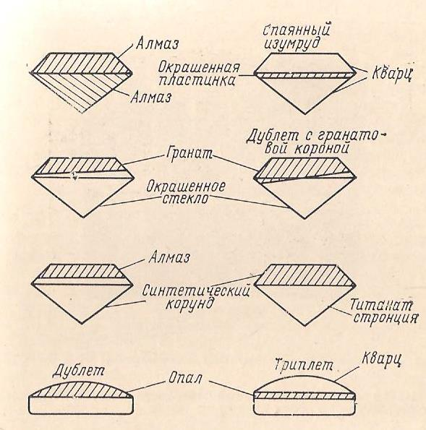
Илл. 2. Классификаторы (вверху) и кронциркуль Мо (внизу) для оценки массы ограненных алмазов
Опубл.: Рид П. Дж. Геммологический словарь: пер. с англ. Л.: Недра, 1986. 287 с.
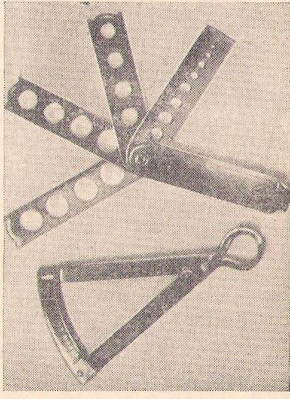

Илл. 3. Каратная шкала Геммологического института Америки (GIA)
Опубл.: Gemological Institute of America (GIA) [Электронный ресурс]. URL: gia.edu (дата обращения 08.05.2017).
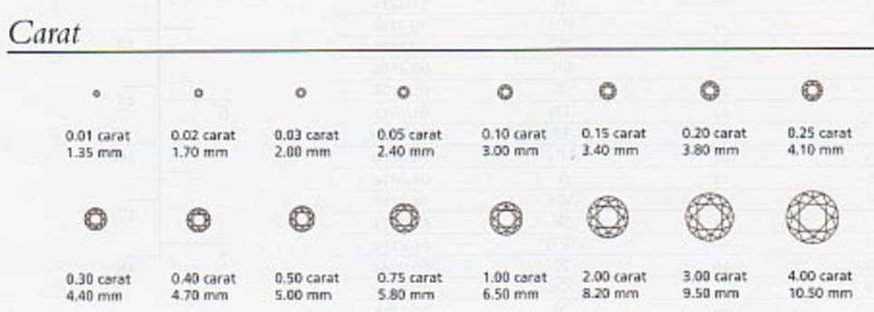
Илл. 4. Запись спектров поглощения и отражения обработанных ювелирных камней и диаграмма цветности Международной комиссии по освещению
Опубл.: Солодова Ю. П., Андреенко Э. Д., Гранадчикова Б. Г. Определитель ювелирных и поделочных камней. М.: Недра, 1985. 223 с.
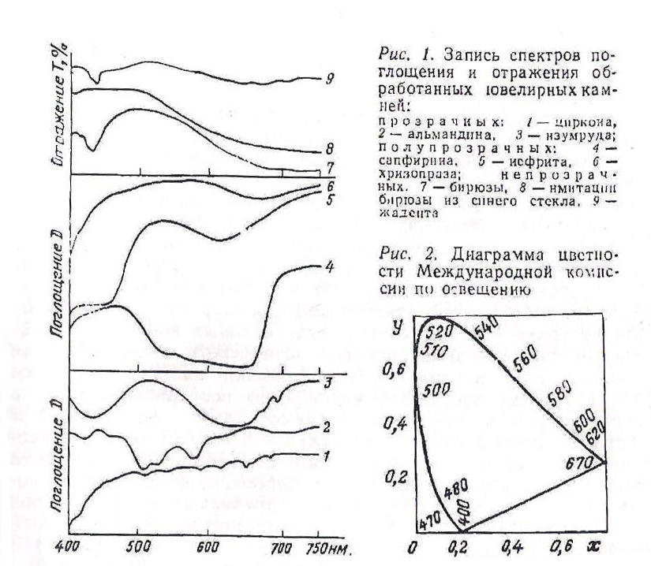

Илл. 5. Спектры поглощения наиболее распространённых самоцветов.
Опубл.: Рид П. Дж. Геммологический словарь: пер. с англ. Л.: Недра, 1986. 287 с.
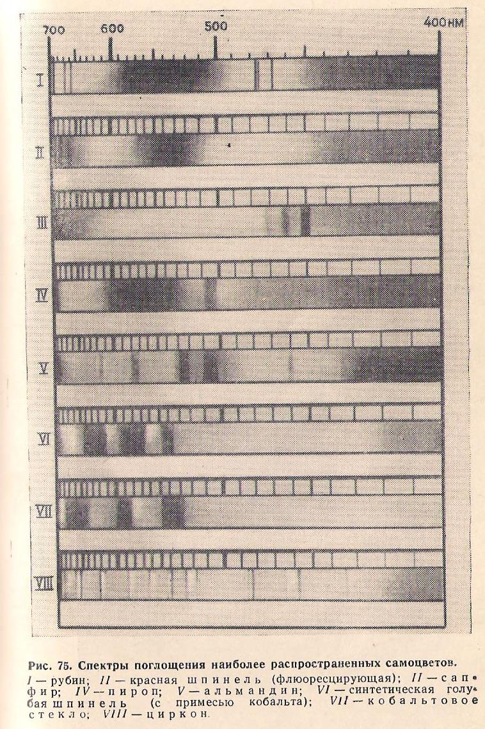

Илл. 6. Шкала градации цвета бриллиантов Геммологического института Америки (GIA)
Опубл.: Gemological Institute of America (GIA) [Электронный ресурс]. URL: gia.edu (дата обращения 08.05.2017).
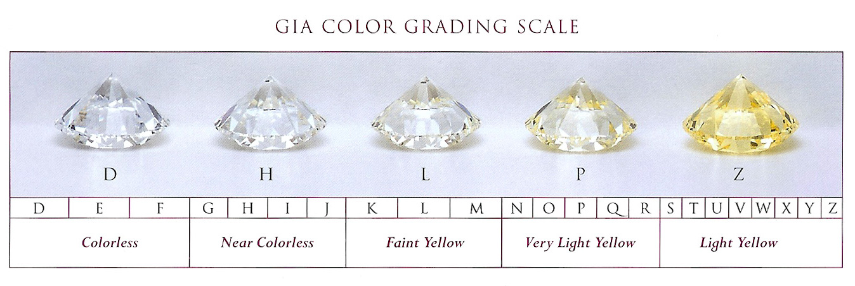

Табл. 1. Таблица примерного соответствия классификации цвета бриллиантов по российской системе (ТУ 117-4.2099-2002) и международной GIA

ТУдо 0,29 ct | 1 |  | 2 | 3 |  | 4 |  | 5 | 6 | 7
ТУ от 0,30 ct | 1 | 2 | 3 | 4 | 5 | 6, 6.1 | 7 | 8 (1-5) | 9(1-4)
GIA | D | E | F | G | H | I | J | K-Z

Илл. 7. Схема устройства дихроскопа призменного типа
Опубл.: Рид П. Дж. Геммологический словарь: пер. с англ. Л.: Недра, 1986. 287 с.

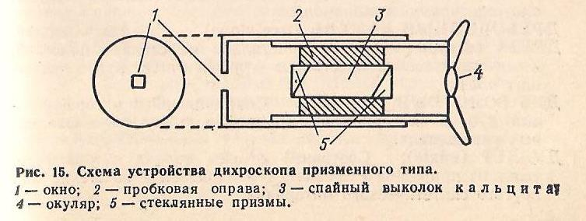
Илл. 8. Дисперсия алмаза
Опубл.: Смит Г. Драгоценные камни. М.: Мир, 1984. 558 с.
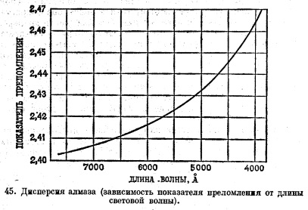

Илл. 9. Схема устройства оптической части рефрактометра, основанного на измерении критического угла a.
Опубл.: Рид П. Дж. Геммологический словарь: пер. с англ. Л.: Недра, 1986. 287 с.
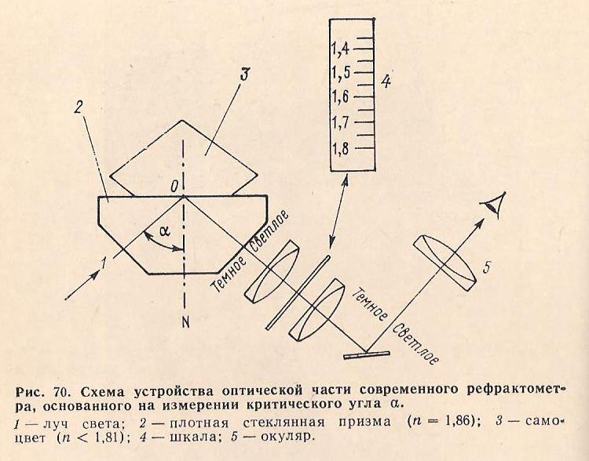
Илл. 10. Шкала чистоты ювелирных камней Геммологического института Америки (GIA)
Опубл.: Gemological Institute of America (GIA) [Электронный ресурс]. URL: gia.edu (дата обращения 08.05.2017).
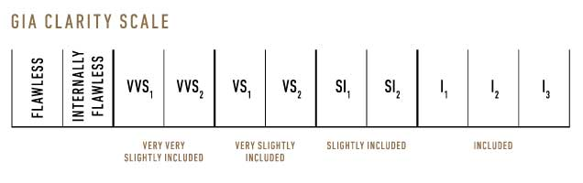
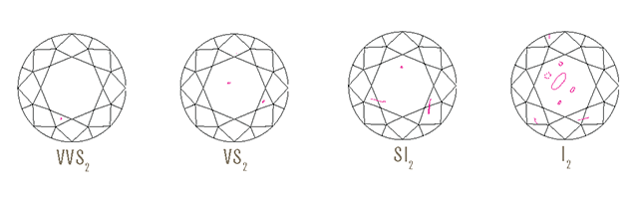
Илл. 11. Схематическое изображение характерных включений в природных самоцветах
Опубл.: Рид П. Дж. Геммологический словарь: пер. с англ. Л.: Недра, 1986.
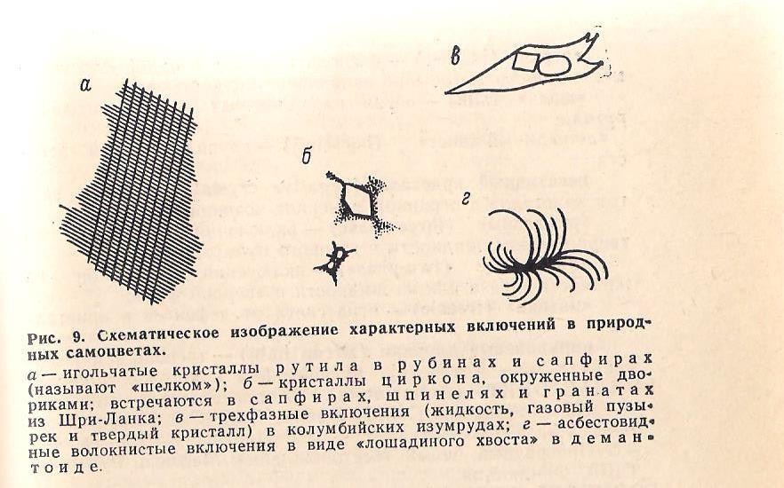

Илл. 12. Флюоресценция основных драгоценных камней
Опубл.: Рид П. Дж. Геммологический словарь: пер. с англ. Л.: Недра, 1986. 287 с.
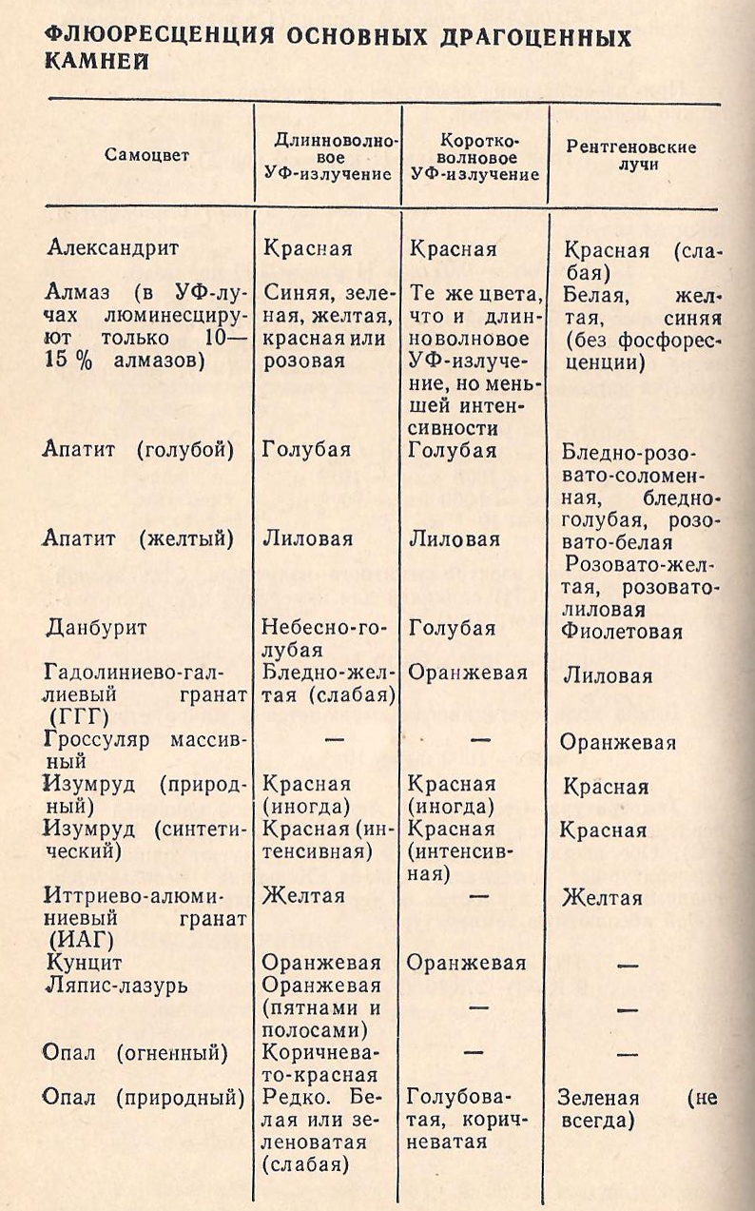
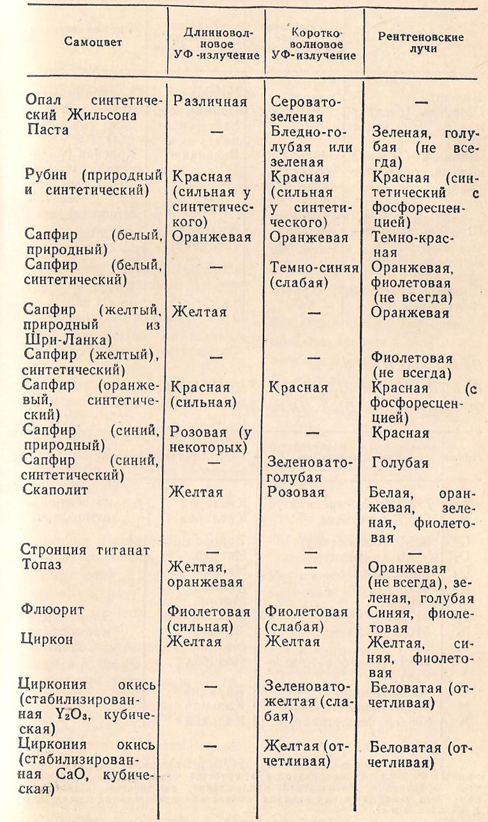
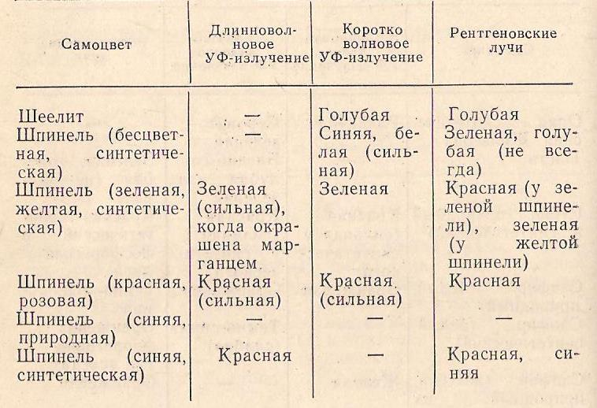

Приложение № 2.

Илл. 1. Разрез, на котором видно образование блистер-жемчуга перед отделением от раковины
Опубл.: Соколова Т.В., Пашковский И.Э. Экспертиза художественных изделий. М.: ФОРУМ, 2013. 104 с.
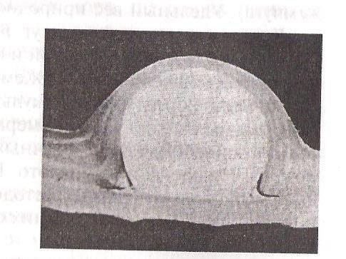

Илл. 2. Сечение натурального жемчуга с концентрической структурой
Опубл.: Соколова Т.В., Пашковский И.Э. Экспертиза художественных изделий. М.: ФОРУМ, 2013. 104 с.
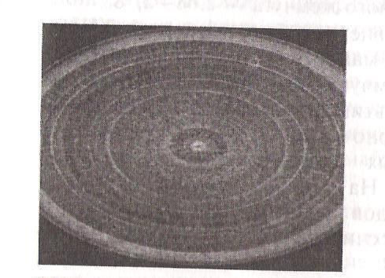

Илл. 3. Схема, иллюстрирующая получение лауэграммы жемчуга.
Опубл.: Соколова Т.В., Пашковский И.Э. Экспертиза художественных изделий. М.: ФОРУМ, 2013. 104 с.
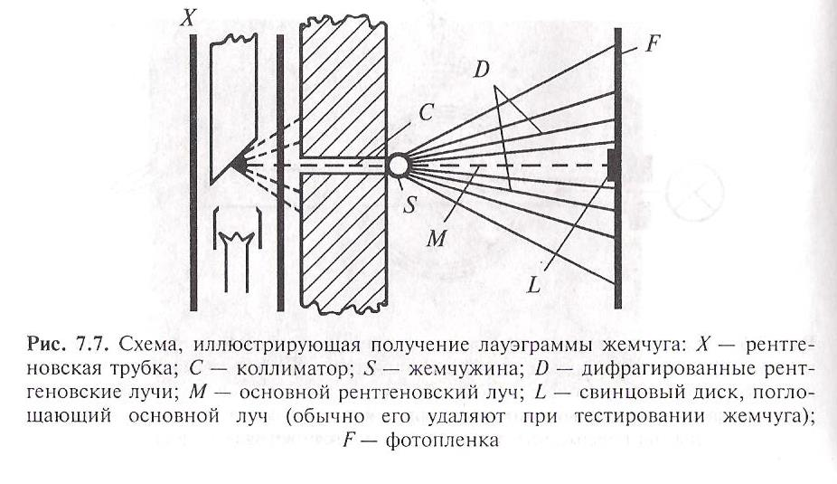
Илл. 4. Эндоскопический тест
Опубл.: Соколова Т.В., Пашковский И.Э. Экспертиза художественных изделий. М.: ФОРУМ, 2013. 104 с.
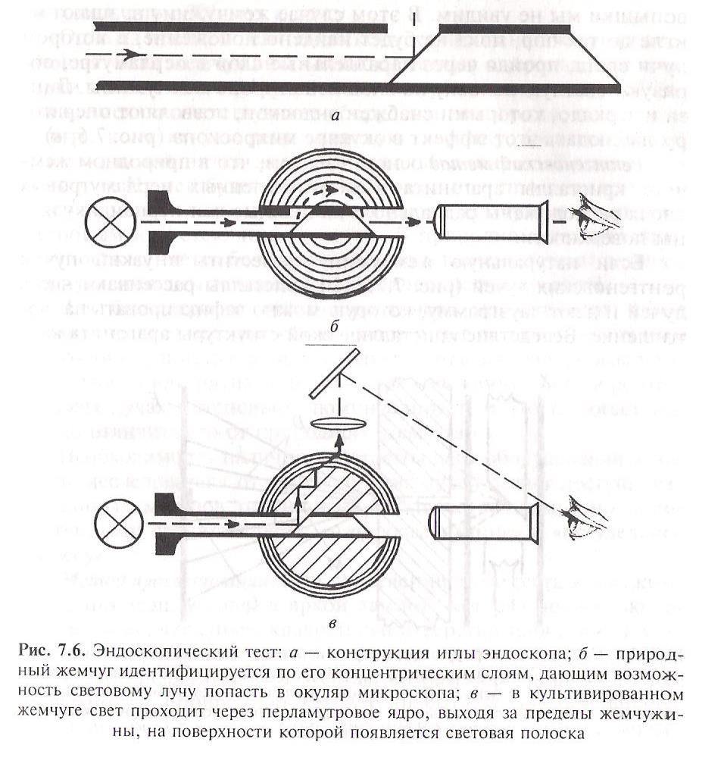

Приложение №3.

Илл. 1. Соотношение лотовой, метрической, золотниковой и каратной проб драгоценных металлов и сплавов
Опубл.: Миронова А.Ф. Экспертиза и атрибуция изделий декоративно-прикладного искусства. М., ФОРУМ: ИНФРА-М, 2016. 96 с.
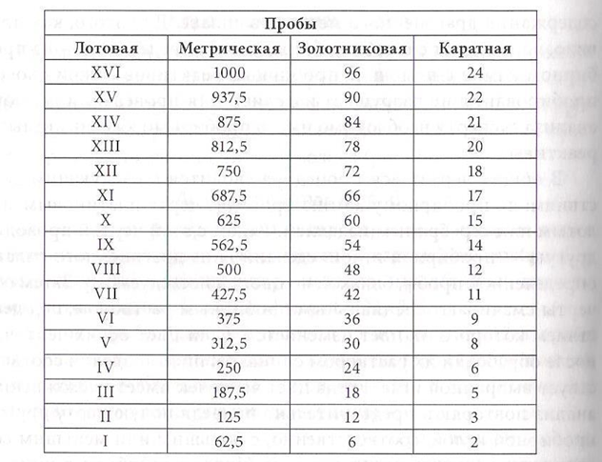

Илл. 2. Пробы на серебряных изделиях, пробы на золотых изделиях, пробы установленные для платиновых изделий, пробы установленные для палладиевых изделий, дополнительные клейма. Городские клейма, клейма пробирных мастеров и мастеров на примере клейм Архангельска
Опубл.: Постникова-Лосева М.М., Платонова Н.Г., Ульянова Б.Л. Золотое и серебряное дело XV -XX вв. М.: Наука, 1983. 375 с.
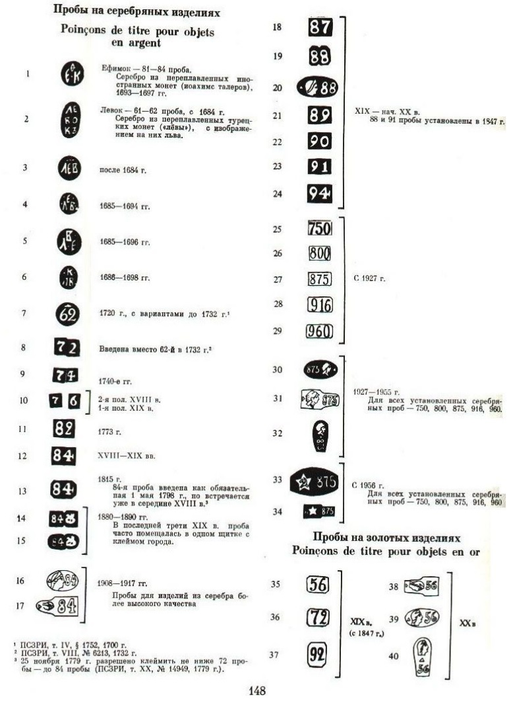
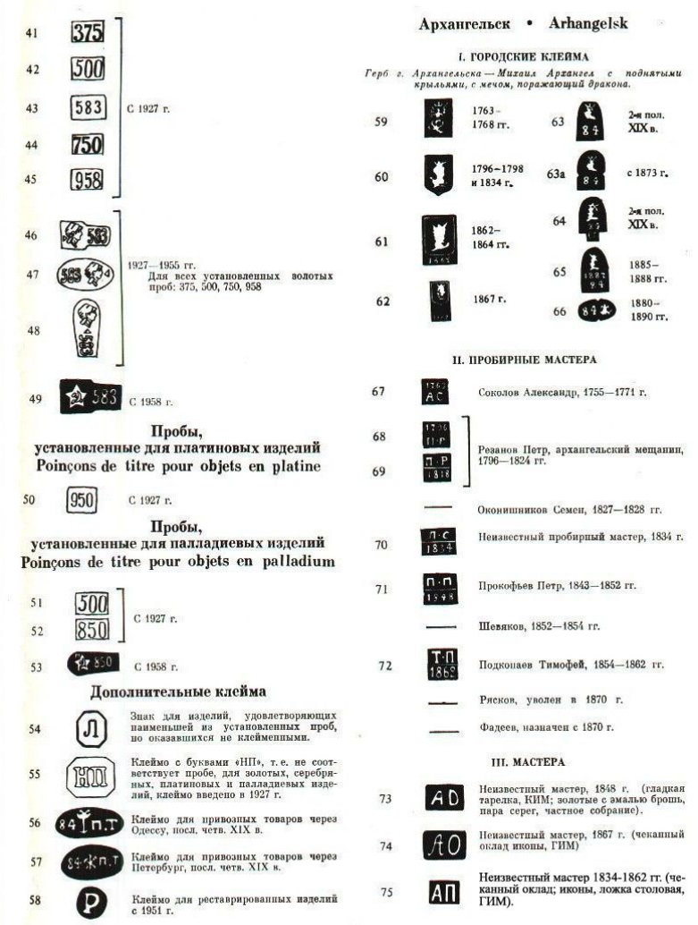

Илл. 3. Клейма окружных пробирных управлений 1899-1908 гг., 1908-1926 гг., 1908-1926 гг.(в щитках различной формы), обозначение пробирных округов буквами греческого алфавита 1908-1926 гг., клейма пробирных учреждений СССР 1926-1946 гг.
Опубл.: Постникова-Лосева М.М., Платонова Н.Г., Ульянова Б.Л. Золотое и серебряное дело XV -XX вв. М.: Наука, 1983. 375 с.

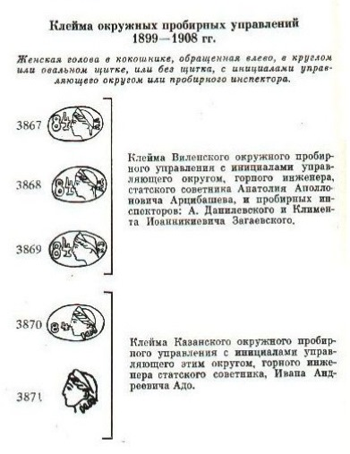

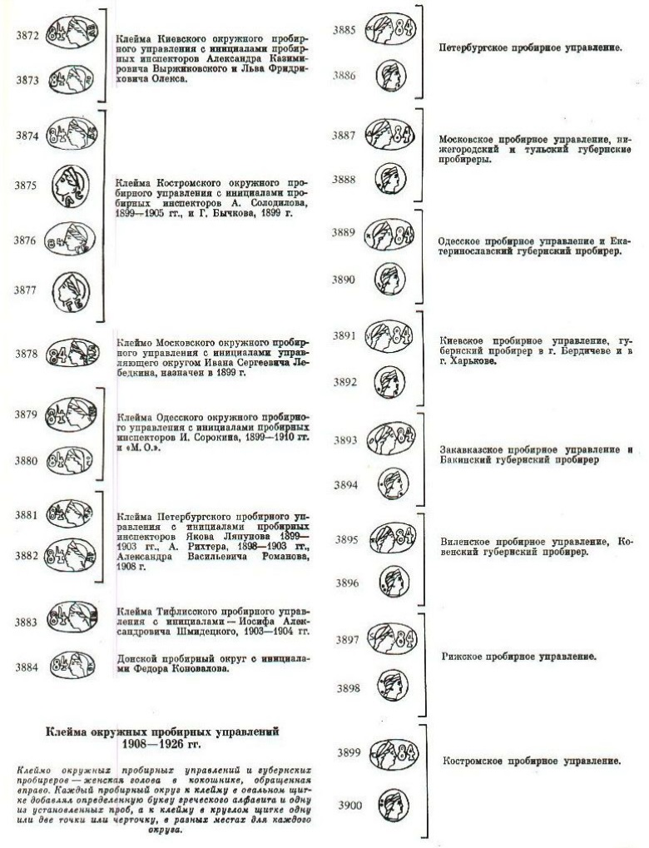
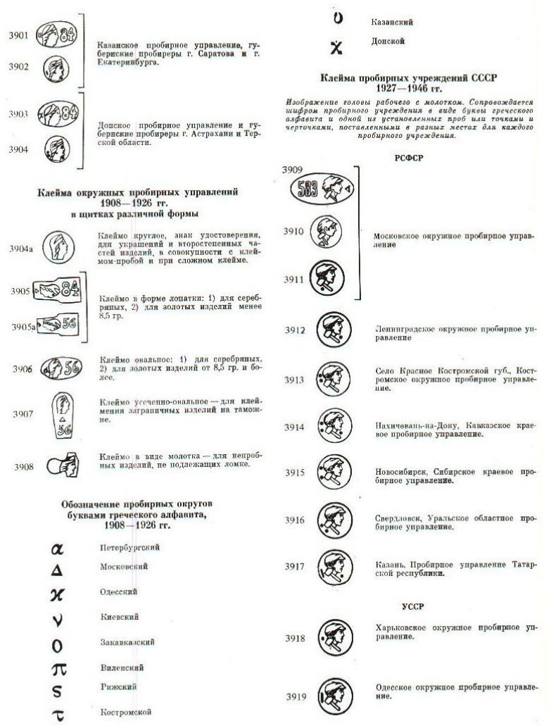

Илл. 4. Специальные и общие клейма из Правил клеймения золотых и серебряных изделий 1908 года
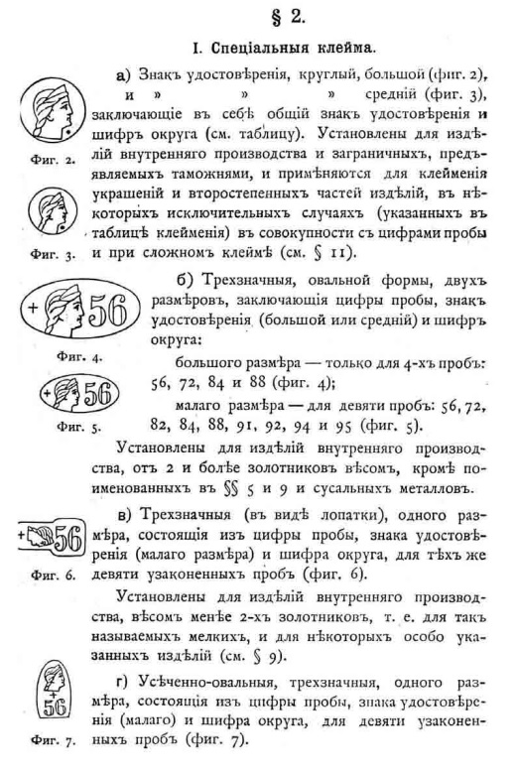
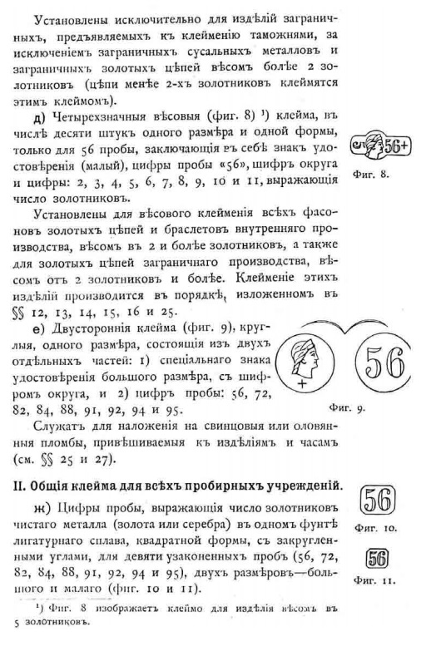
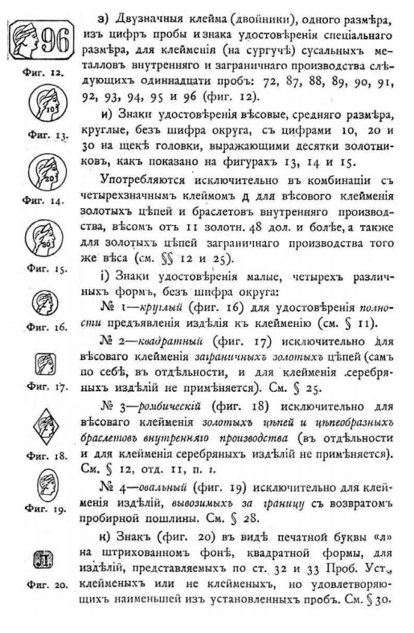
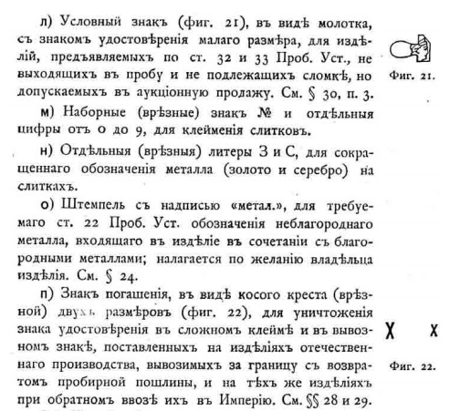

Приложение №4.

Илл. 1. Виды огранки «кабошон»
Опубл.: Смит Г. Драгоценные камни. М.: Мир, 1984. 558 с.
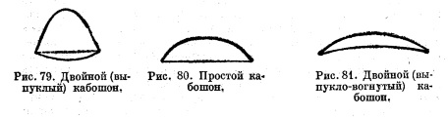

Илл. 2 . Круглый бриллиант полной бриллиантовой огранки
Опубл.: Миронова А.Ф. Экспертиза и атрибуция изделий декоративно-прикладного искусства. М., ФОРУМ: ИНФРА-М, 2016. 96 с.
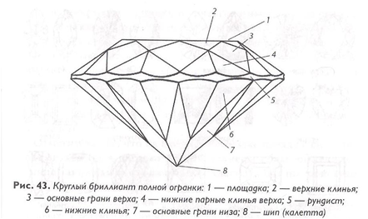

Илл. 3 . Примеры огранок камней
Опубл.: Миронова А.Ф. Экспертиза и атрибуция изделий декоративно-прикладного искусства. М., ФОРУМ: ИНФРА-М, 2016. 96 с.
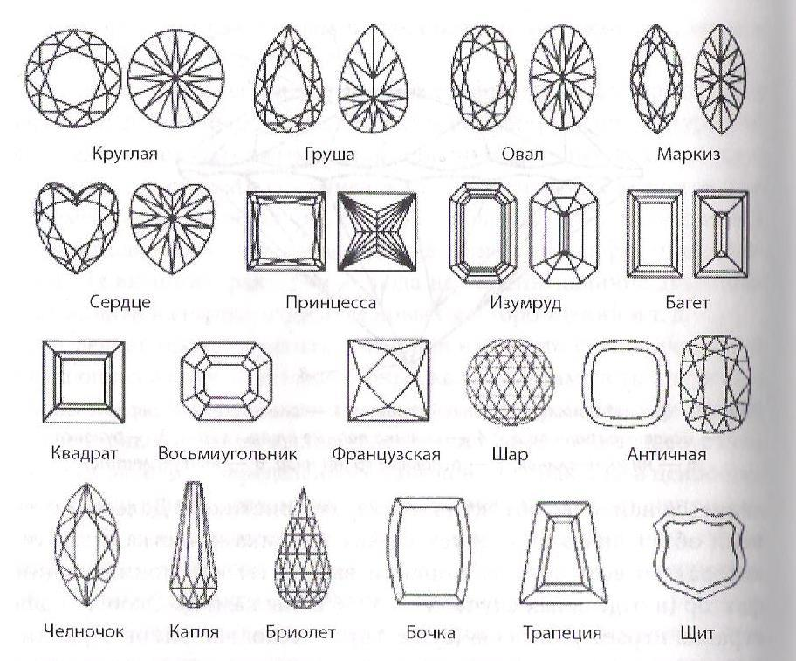

Постникова-Лосева М.М., Платонова Н.Г., Ульянова Б.Л. Золотое и серебряное дело XV -XX вв. М.: Наука, 1983. 375 с.; Иванов А.Н. Мастера золотого и серебряного дела в России (1600-1926). Руководство для экспертов-искусствоведов. В 2-х томах. Том I-II. М.: «Издательство Русский Национальный музей», 2002. 462 с., 448 с.;
Скурлов В.В. Анализ ассортимента фирмы Фаберже // Aнтикварное обозрение. 2006. № 2. С. 53–62; Скурлов В.В. Биография Михаила Евлампиевича Перхина (1860-1903) – мастера-ювелира фирмы «Фаберже», уроженца Олонецкой губернии / Клио. 2012. № 4 (64). С. 128-133; Скурлов В.В. Комплексная экспертиза произведений фирмы Фаберже // Международный художественный бизнес в контексте глобализации: Материалы Всероссийской научно-практической конференции, 25 января 2007 года. СПб.: СПбГУП, 2007. С. 85–87.
Фаберже Т.Ф., Горыня А.С., Скурлов В.В. К. Фаберже и петербургские ювелиры: Сборник мемуаров, статей, архивных документов по истории русского ювелирного искусства. СПб.: Лики России, 2012. 712 с.
Дронова Н.Д. Методика оценки ювелирных изделий с драгоценными, полудрагоценными и поделочными камнями. Учебное пособие. М.: ЭКОС, 1995. 28 с.; Дронова Н.Д. Новое в диагностике ювелирных материалов. М., 1999. 44 с.
Гольдштрах М.А., Обрезумов В.П., Житенко Л.П., Бузин В.И. Неразрушающие методы исследования при проведении экспертизы платиновых монет и ювелирных изделий // Цветные металлы. М.: «Руда и металлы». 2011. № 2. С. 13-16; Смирнова С.А., Спицкая Л.В., Хашковская Т.Н. Комплексная экспертиза литых изделий из серебра с клеймами фирмы Фаберже с применением микроренгеноспектрального анализа для решения задач судебно-товароведческой экспертизы // Теория и практика судебной экспертизы. 2007. № 2(06). С. 137-138; Тохнина А.А., Ситникова П.А. Диагностика ювелирных изделий методом гидростатического взвешивания // Сборник материалов IX Всероссийской школы-конференции студентов, аспирантов и молодых ученых с международным участием. Томск: Томский государственный университет, 2013. С. 478-481.
Годовиков А. А. Минералогия. М.: Недра, 1983. С. 8.
Николаев А. Г., Лопатин О. Н., Гараев Д. Г. Геммологическая экспертиза ограненных ювелирных камней геологического музея КФУ // Ученые записки Казанского университета. Серия: Естественные науки. 2012. Т. 154. № 3. С. 206.
Федеральный Закон «О драгоценных металлах и драгоценных камнях» от 26 марта 1998 года N 41-ФЗ.
Синицына Ж.С. Выращивание монокристаллов в высокотемпературной СВЧ установке без прерывания ростового процесса. Вестник Саратовского государственного технического университета. 2012. Т. 2. № 2 (66). С. 159-161.
Gilbertson Al. Diamond Quality: A Short History of the 4Cs [Электронный ресурс]. URL: https://www.gia.edu/gia-news-research/diamond-quality-short-history-4Cs (дата обращения: 07.05.2017).
Постановление Правительства РФ от 31 октября 2009 г. N 879 «Об утверждении Положения о единицах величин, допускаемых к применению в Российской Федерации» (с изменениями и дополнениями)
Кронциркуль[Электронный ресурс] // Большой энциклопедический словарь. URL: http://dic.academic.ru/dic.nsf/enc3p/168998 (дата обращения: 08.05.2017).
Определение веса бриллиантов. Вычисление веса бриллиантов по формулам [Электронный ресурс]. URL: http://3dbook.octonus.com/data/crypted/6_01.htm#t1 (дата обращения: 07.05.2017).
Там же.
Ферсман А.Е. Рассказы о самоцветах. М.: Наука, 1974. С. 14.
Ферсман А.Е. Цвета минералов. М.: издательство Академии Наук СССР, 1936. C. 70.
Николаев А.Г., Лопатин О.Н., Гараев Д.Г. Геммологическая Экспертиза огранённых ювелирных камней геологического музея КФУ // Ученые записки Казанского университета. Серия: Естественные науки. 2012. Т. 154. №3. С. 206.
Физическая энциклопедия. Т.I. М.: Советская энциклопедия, 1988. С. 83.
Вильгельм Хайдингер [Электронный ресурс] // Российская Академия Наук. URL: http://www.ras.ru/win/db/show_per.asp?P=.id-49985.ln-ru (дата обращения: 15.03.2017).
Солодова Ю. П., Андреенко Э. Д., Гранадчикова Б. Г. Определитель ювелирных и поделочных камней. М.: Недра, 1985. С. 14.
Дисперсия [Электронный ресурс] // Большая советская энциклопедия. URL: http://dic.academic.ru/dic.nsf/bse/84782/Дисперсия (дата обращения: 15.03.2017).
Hurlbut C. S. Jr. The jeweler's refractometer as a mineralogical tool. USA: American Mineralogist, № 69, 1984. С. 391.
Солодова Ю. П., Андреенко Э. Д., Гранадчикова Б. Г. Определитель ювелирных и поделочных камней. М.: Недра, 1985. С. 15.
Тохнина А.А., Ситникова П.А. Диагностика ювелирных изделий методом гидростатического взвешивания // Сборник материалов IX Всероссийской школы-конференции студентов, аспирантов и молодых ученых с международным участием. Томск: Томский государственный университет, 2013. С. 479.
Солодова Ю. П., Андреенко Э. Д., Гранадчикова Б. Г. Определитель ювелирных и поделочных камней. М.: Недра, 1985. С.111.
Там же С. 113.
Андерсон Б. Определение драгоценных камней. М.: Мир камня, 1996. С. 397.
Янтарь [Электронный ресурс] // Научно-технический энциклопедический словарь . URL: http://dic.academic.ru/dic.nsf/ntes/5891/ЯНТАРЬ (дата обращения: 11.05.2017).
Георгиевский А.Ф., Бугина В.М., Иванова Н.С. Некоторые аспекты генезиса янтаря приморского происхождения // Вестник Российского университета дружбы народов. Серия: Инженерные исследования. 2010. № 1. С. 51-58.
Солодова Ю. П., Андреенко Э. Д., Гранадчикова Б. Г. Определитель ювелирных и поделочных камней. М.: Недра, 1985. С.110.
Гагат [Электронный ресурс] // Большой энциклопедический словарь. URL: http://dic.academic.ru/dic.nsf/enc3p/95454 (дата обращения: 11.05.2017).
Федеральный Закон «О драгоценных металлах и драгоценных камнях» от 26 марта 1998 года N 41-ФЗ.
Андрианова П.Н. Из истории ювелирного производства в Москве середины XIX-начала XX века: предметы роскоши // Россия и мир: история, политика, культура, образование. М.: Российский университет дружбы народов (РУДН), 2014. С. 10.
Петров И.М. История золотодобычи в дореволюционной России // Недропользование XXI век. 2007. № 6. С. 83.
Платина, Platinum, Pt (78) [Электронный ресурс] // Химический факультет МГУ. URL: http://www.chem.msu.su/rus/history/element/Pt.html (дата обращения: 20.04.2017).
Прокин В.А. История изучения и промышленного освоения рудных месторождения Урала. Екатеринбург: Литосфера. 2008. № 1. С. 116.
Прохоров В. Е. Платиновые монеты в Российской империи (первая половина XIX в) // Известия Уральского Федерального Университета. Серия 2: Гуманитарные науки. 2007. №13. С. 104.
Гольдштрах М.А., Обрезумов В.П., Житенко Л.П., Бузин В.И. Неразрушающие методы исследования при проведении экспертизы платиновых монет и ювелирных изделий // Цветные металлы. 2011. №2. С. 13.
Clare Phillips. Jewelry. From Antiquity to the Present. London: Thames & Hudson Ltd, 1996. С. 155.
Помигалов А., Лукьянов Е. Музей Фаберже в Санкт-Петербурге. СПб: «Адекватные люди», 2015. С.10.
Государственный Эрмитаж [Электронный ресурс] // Каталог коллекции. URL: http://www.hermitagemuseum.org/wps/portal/hermitage/explore/collections (дата обращения: 8.01.2017).
Там же.
Государственный музей-заповедник Павловск. Полный каталог коллекций. Том IX. Изделия фирмы Фаберже конца XIX- начала XX века в собрании ГМЗ «Павловск». СПб: ГМЗ «Павловск», 2013. С. 305.
Там же С. 304.
Там же С. 268.
Миронова А.Ф. Экспертиза и атрибуция изделий декоративно-прикладного искусства. М., ФОРУМ: ИНФРА-М, 2016. С. 69.
316 лет пробирному надзору в России [Электронный ресурс] // Ювелирные известия. URL: http://www.jewellerynews.ru/process/news.html?id=20056&jcid=6103866&noredir=1 (дата обращения: 11.05.2017).
Иванов А.Н. Пробирное дело в России (1700-1946). Руководство и пособие для экспертов-искусствоведов. М.: Рус. нац. музей, 2002. С. 248-249.
Там же. С. 247.
Правила клеймения золотых и серебряных изделий 1908 года. С. 8.
Никандров С.Н. К методике оценки качества кабошонов звёздчатых корундов // Уральский минералогический сборник. 2000. № 10. С. 60-73.
Корнилов Н.И., Солодова Ю.П. Ювелирные камни. М.: Недра, 1987. С. 54.
Стативко А.А., Некрасова В.В. Огранка драгоценных камней // Энергосберегающие технологические комплексы и оборудование для производства строительных материалов. Межвузовский сборник статей. Белгород, 2014. С. 296-302.
Смит Г. Драгоценные камни. М.: Мир, 1984. С. 149.
Корнилов Н.И., Солодова Ю.П.. Ювелирные камни. М.: Недра, 1987. С. 55.
Пуансон [Электронный ресурс] // Большой энциклопедический словарь URL: http://dic.academic.ru/dic.nsf/enc3p/247234 (дата обращения: 10.05.2017).
Бреполь Э. Теория и практика ювелирного дела. Л.: Машиностроение, 1982. С. 259.
Андрющенко А.И. Руководство золотых и серебряных дел мастерства. М., 1904. С.55.
Флеров А.В. , Демина М.Т. , Елизаров А.Н. , Шеманов Ю.А. Техника обработки художественной эмали, чеканки и ковки. М., 1986. С. 5.
Шаталова И.В. Стили ювелирных украшений. М.: 6 карат, 2004. С.19.
Григорьева С.М. Имитационные техники в ювелирном искусстве рубежа XIX-XX века // Молодежный вестник Санкт-Петербургского государственного института культуры. 2016. № 2 (6). С. 165.
Мутья Н.Н. «Русский стиль» в ювелирном искусстве России эпохи историзма // Встреча культур в пространстве Сибири научные исследования, мемуаристика, художественная критика. Омск, 2014. С. 117.
Стили в искусстве: словарь. Т. I. СПб.: Кольна, 1995. С. 372.
Шаталова И.В. Стили ювелирных украшений. М.: 6 карат, 2004. С.24.
Гонтарь С.М. Тенденции развития ювелирного дела в России последней трети XIX- начала XX века // Фаберже Т.Ф., Горыня А.С., Скурлов В.В. К. Фаберже и петербургские ювелиры: Сборник мемуаров, статей, архивных документов по истории русского ювелирного искусства. СПб.: Лики России, 2012. С. 157.
Фаберже Т.Ф., Горыня А.С., Скурлов В.В. К. Фаберже и петербургские ювелиры: Сборник мемуаров, статей, архивных документов по истории русского ювелирного искусства. СПб.: Лики России, 2012. С. 10.
Там же. С. 67.
Скурлов В.В. Биография Михаила Евлампиевича Перхина (1860-1903) – мастера-ювелира фирмы «Фаберже», уроженца Олонецкой губернии / Клио. 2012. № 4 (64). С. 128.
Герасимова А.А., Долгинцева А.С. Эмаль по гильошированному фону в ювелирных изделиях фирмы Фаберже // Актуальные проблемы современной науки, техники и образования. 2015. Т. 2. № 1. С. 88-89.
Пасхальное яйцо «Курочка» // Музей Фаберже [Электронный ресурс]. URL: http://fabergemuseum.ru/ru/collection/item/25 (дата обращения: 02.04.2017).
Фаберже Т.Ф., Горыня А.С., Скурлов В.В. К. Фаберже и петербургские ювелиры: Сборник мемуаров, статей, архивных документов по истории русского ювелирного искусства. СПб.: Лики России, 2012. С. 15.
Осипова М.А. Фирмы «Болин» и «Фаберже // Исторические, философские, политические и юридические науки, культурология и искусствоведение. Вопросы теории и практики. 2015. № 8-1 (58). С. 133.
Зимин И., Соколов А. Ювелирные сокровища Российского Императорского Двора. М.: Центрполиграф, 2013. С.13.
Там же.
Осипова М.А. Фирмы «Болин» и «Фаберже // Исторические, философские, политические и юридические науки, культурология и искусствоведение. Вопросы теории и практики. 2015. № 8-1 (58). С. 134.
Зимин И., Соколов А. Ювелирные сокровища Российского Императорского Двора. М.: Центрполиграф, 2013. С. 13.
Богданова О.А. Диадемы в творчестве ювелирной фирмы «К. Э. Болин» // Научные труды. 2012. № 20. С. 88.
Гехт А.Б. Золотой след шведов в истории Санкт-Петербурга // Проблемы современной науки и образования. 2013. № 3 (17). С. 60.
Постникова-Лосева М.М., Платонова Н.Г., Ульянова Б.Л. Золотое и серебряное дело XV -XX вв. М.: Наука, 1983. С.230.
Копцева Р.О. Модернизация ювелирного искусства в новое и новейшее время // Сборник Мир культуры: культуроведение, культурография, культурология. Курск, 2015. С. 132.
Коварская С.Я. Произведения московской ювелирной фирмы Хлебникова. М.: Гос. Ист.-культур. Музей-заповедник «Московский Кремль», 2001. С. 10.
Московский некрополь: в 3-х томах. Т.3. СПб.: Тип. М. М. Стасюлевича, 1908. С. 279.
Андрианова П.Н. Из истории ювелирного производства Москвы середины XIX – начала XX века: предметы роскоши // Россия и мир: история, политика, культура, образование. М., 2014 С. 5.
Овчинников [Электронный ресурс] // Энциклопедический словарь URL: http://dic.academic.ru/dic.nsf/es/84276/ОВЧИННИКОВ (дата обращения: 22.04.2017).
Волдаева В.Ю. Ювелирная фирма Сазиковых. К проблеме историзма в русском искусстве XIX века // автореферат диссертации на соискание ученой степени кандидата искусствоведения / Научно-исследовательский институт теории и истории изобразительных искусств Российской академии художеств. Москва, 2009. С. 18-19.
Там же. С. 19.

